建设项目环境影响报告表
（污染影响类）

项目名称： 液压阀块及精密液压组件总成（44.5万件/年）产业化项目
建设单位（盖章）： 湖南云川科技有限公司
编制日期： 2021年6月

中华人民共和国生态环境部制
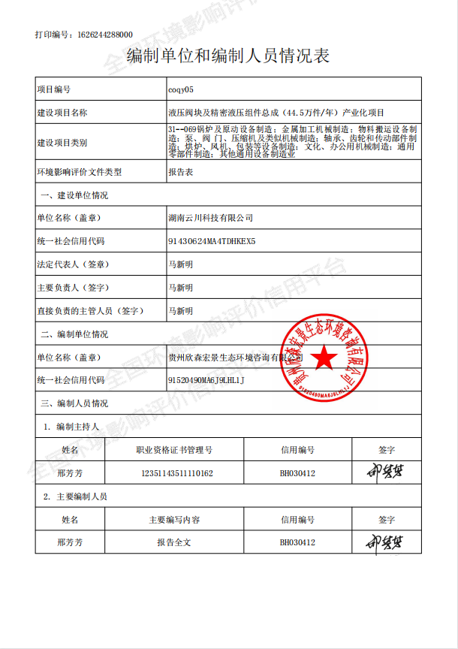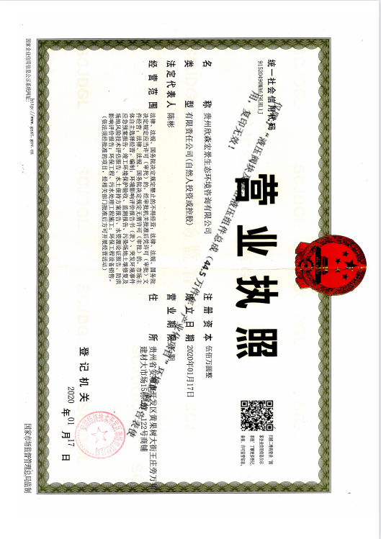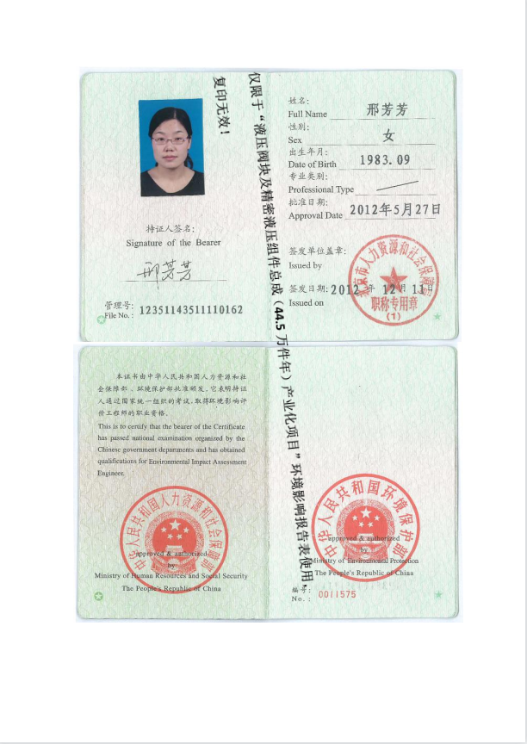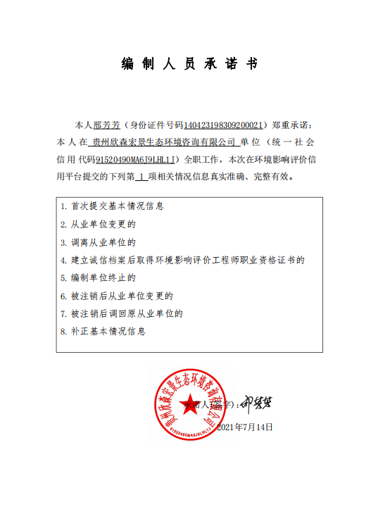
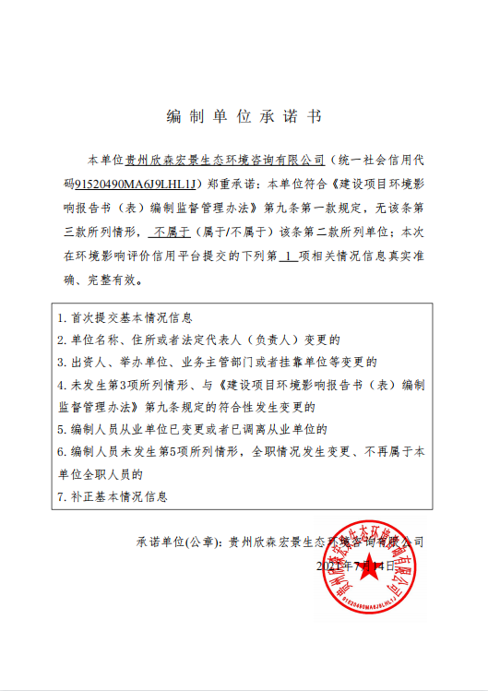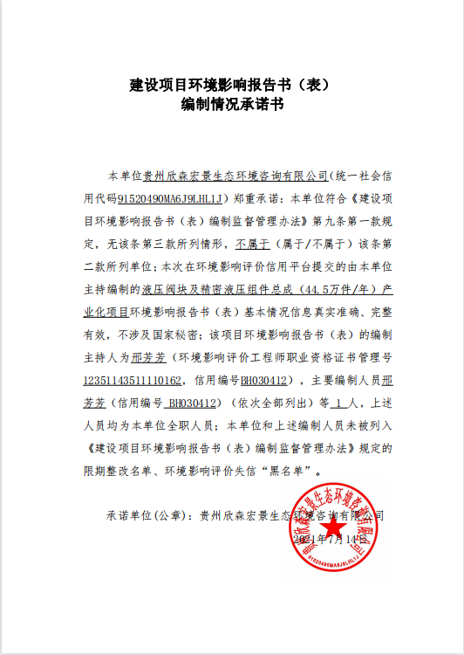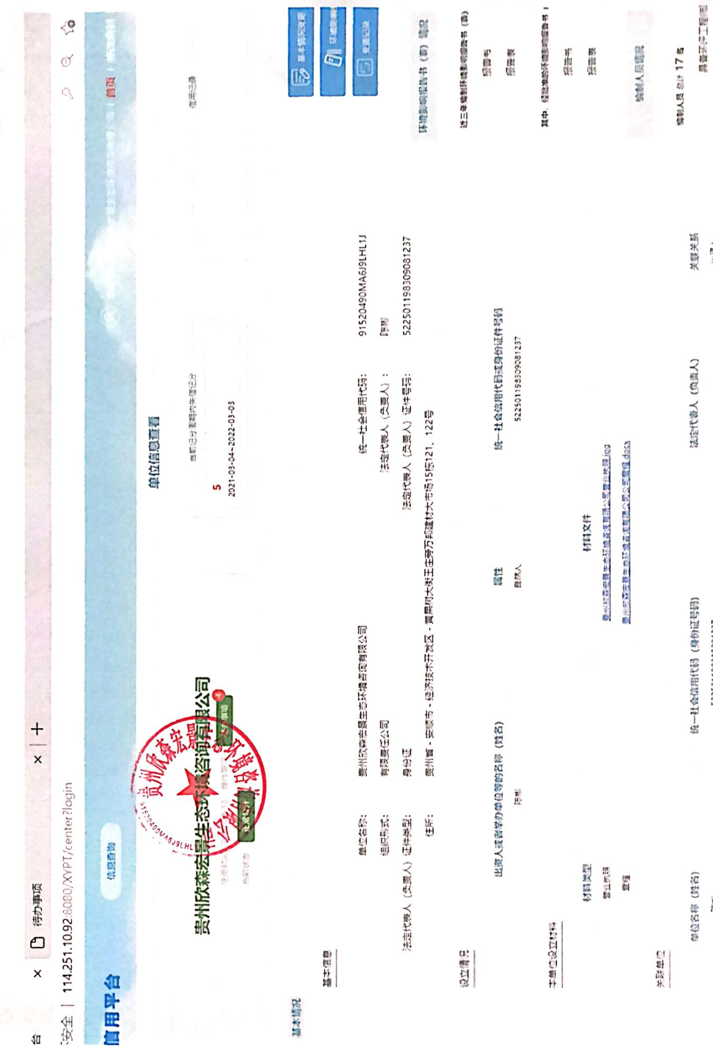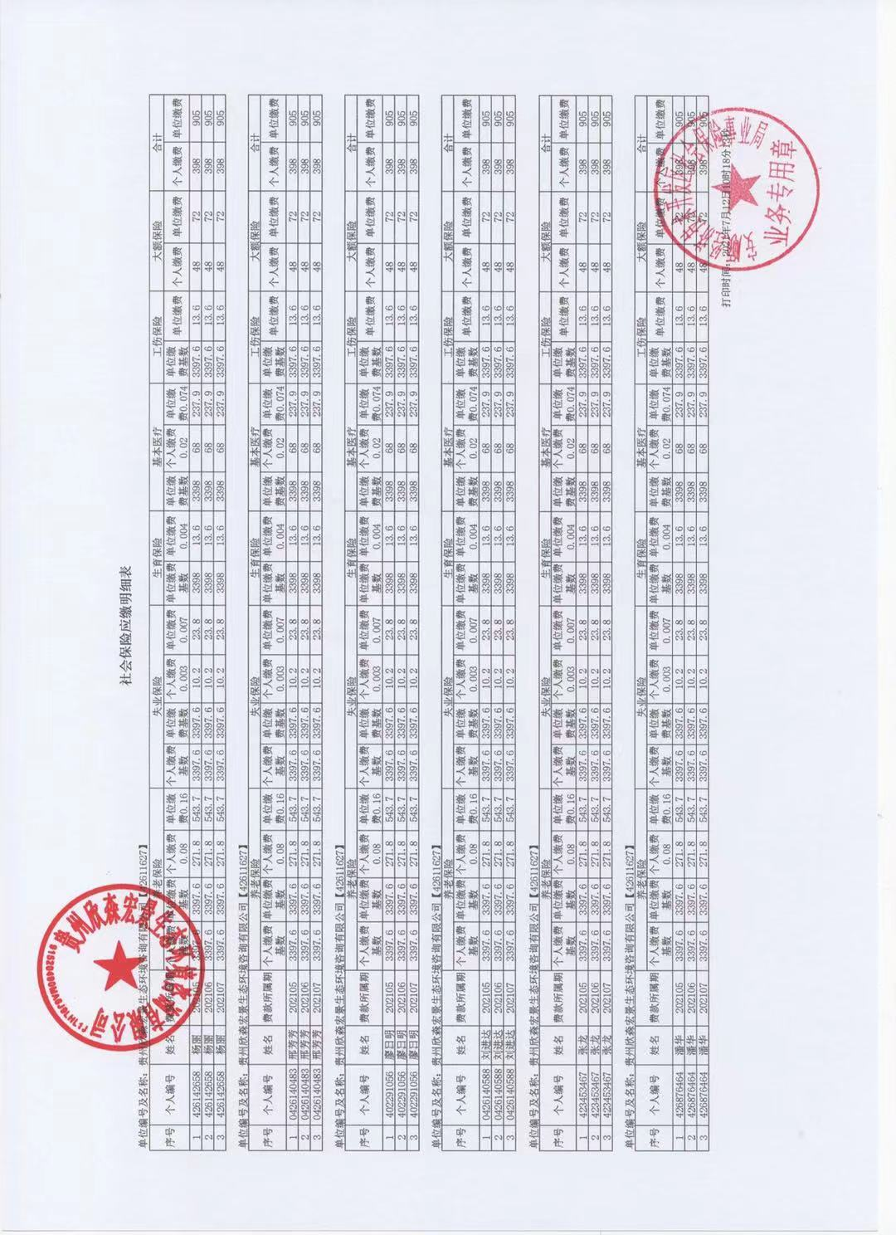

工程师现场勘查
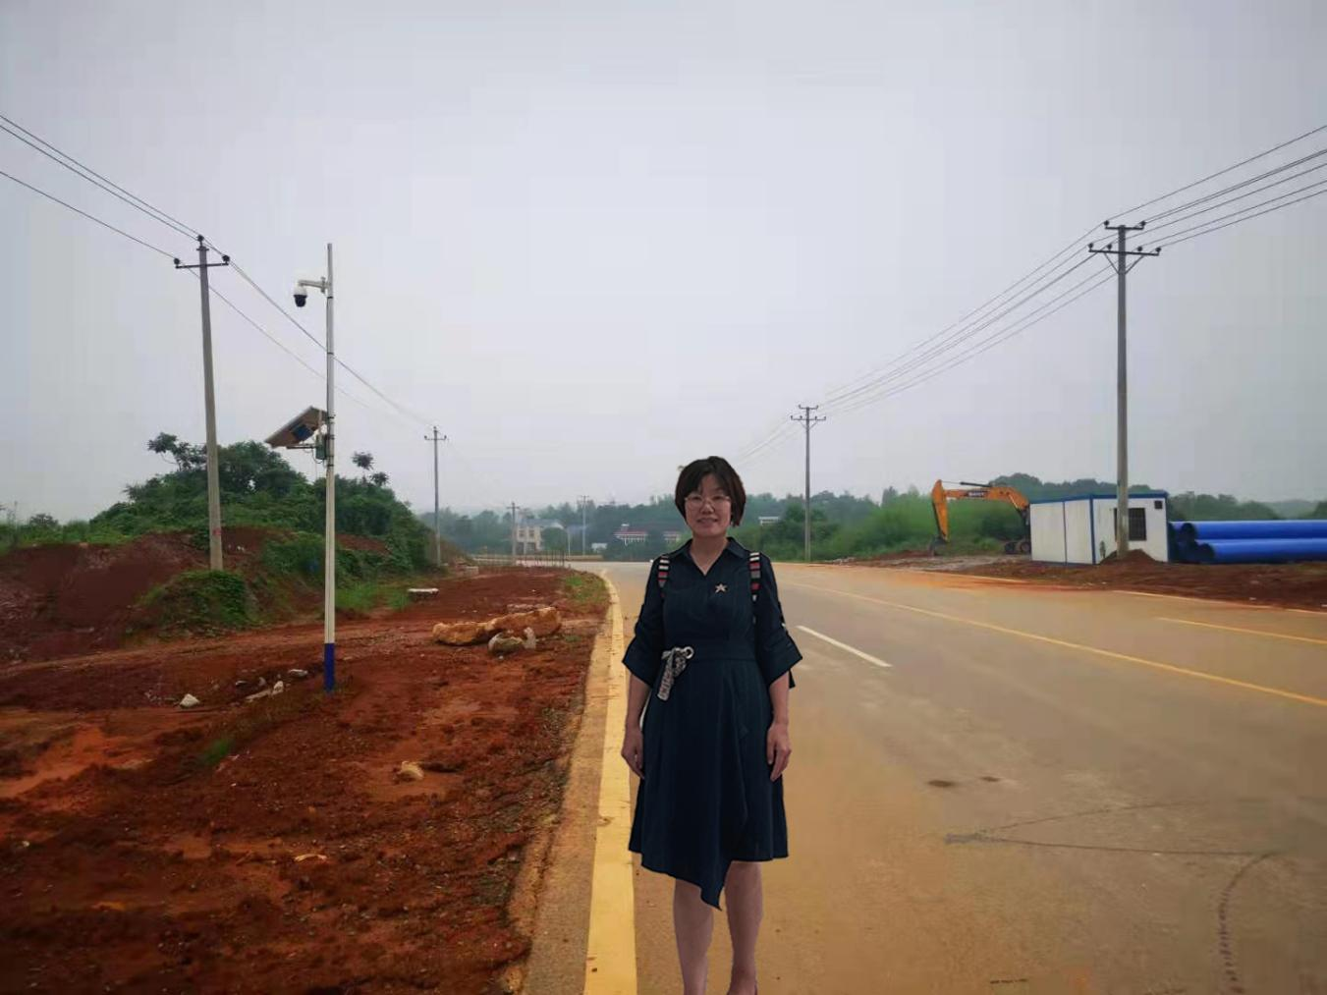

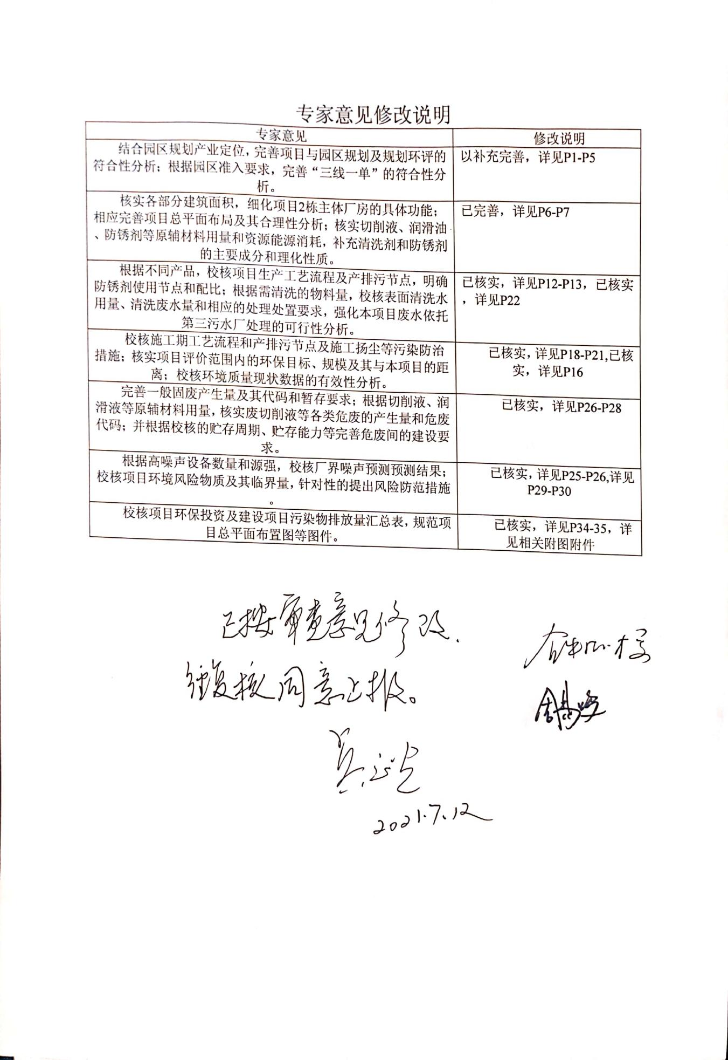

一、建设项目基本情况
建设项目名称 | 液压阀块及精密液压组件总成（44.5万件/年）产业化项目
项目代码 | 2106-430624-04-01-647565
建设单位联系人 | 马新明 | 联系方式 | 13974873107
建设地点 | 湖南省湘阴县高新区金龙片区安康路以东燎原路以北
地理坐标 | （东经 112°55′56.418″，北纬 28°32′0.54431″）
国民经济  行业类别 | C3444液压动力机械及元件制造 | 建设项目  行业类别 | 三十一、通用设备制造业、泵、阀门、压缩机及类似机械制造 344
建设性质 | （新建（迁建）  改建  □扩建  □技术改造 | 建设项目  申报情形 | （首次申报项目  □不予批准后再次申报项目  □超五年重新审核项目  □重大变动重新报批项目
项目审批（核准/  备案）部门（选填） | 湘阴县发展和改革局 | 项目审批（核准/  备案）文号（选填） | 湘阴发改审【2021】50号
总投资（万元） | 15000 | 环保投资（万元） | 241
环保投资占比（%） | 1.61 | 施工工期 | 6个月
是否开工建设 | ☑否  □是： | 用地（用海）  面积（m²） | 35170.8
专项评价设置情况 | 无
规划情况 | 已批复
规划环境影响  评价情况 | 《湘阴县金龙新区工业区规划环境影响报告书》已开展并通过岳阳市环境保护局审查
规划及规划环境  影响评价符合性分析 | 本项目不属于限制的三类工业，本项目实施雨污分流，外排废水仅为员工生活污水，产生的废气经处理后达标排放、固体废物均得到有效处置；满足《湘阴县金龙新区工业区规划环境影响报告书》要求。  根据岳阳市生态环境局关于《湘阴县金龙新区工业区规划环境影响报告书》的审查意见，及金龙新区准入一览表，本项目为液压动力机械及元件制造，属于允许类“电工器材制造业”范畴。  表1-1 工业区准入类别分类表
  类型 | 行业类别
  鼓励类 | 与本园产业定位相关的企业技术研发机构；先进机械制造、电子信息产业
  允许类 | 低污染新型材料业、医用材料及医疗制品业、电工器材制造业，重轻型钢结构等低耗水项目。
  限制类 | 食品制造（发酵类）、饲料加工行业。
  禁止类 | 有重金属废水外排的所有项目；食品工业的禽畜初加工（包括屠宰）；酒类酿造；冶金、石化化工、造纸、皮革、纺织印染、电镀等工业；火力发电。
其他符合性分析 | 1、产业政策符合性分析  本项目为液压动力机械及元件制造，其产品及使用的原辅材料、生产设备、生产工艺等均，不属于《产业结构调整指导目录》（2019 年）限制类和淘汰类。因此，项目建设符合国家的产业政策。  2、项目环境可行性及选址合理性分析  本项目位于湘阴县金龙新区工业区内，根据湖南湘阴工业园金龙新区总体规划，项目用地为二类工业用地。同时根据金龙新区的产业定位：本项目为液压动力机械及元件制造属于园区允许类中的“电工器材制造业”；本项目不属于自然保护区、风景名胜区、森林公园、饮用水水源保护区、重要湖泊周边、文物古迹所在地、地质遗迹保护区、基本农田保护区等区域。  项目投产后产生的废气、噪声、废水及固体废物，通过采取各项环保措施后，项目生产过程不会产生污染扰民（居民）的环境影响问题，项目建成后不会影响该区域的环境功能区划。  本项目湘阴县金龙新区工业区内，园区均为轻污染型企业，不会对本项目产生影响，项目选址合理。  综上所述，在落实各环保措施，搞好“三同时”的前提下，从环境保护角度考虑，该项目选址基本可行。  3、基础设施配套性分析  本项目位于湘阴县金龙新区工业区内，区域内供水、供电充足，道路、市政污水管网配套设施基本完善，对项目生产造成制约较少。  4、环境容量  环境现状质量监测结果表明：环境空气、地表水及声环境质量现状均符合功能区划分要求，环境质量现状较好，有一定的环境容量。  5、对环境的影响  本项目无生产废水产生，生活污水经隔油池+化粪池处理后排入市政污水管网；项目切割、打磨粉尘经收集处理后达标排放，降低对周边环境的影响；选用低噪声设备，噪声可达到排放要求；职工生活垃圾交由环卫部门处理，危险废物委托有资质的单位处理。项目采取相应的措施后对周围环境影响较小。  6、与《岳阳市人民政府关于实施岳阳市“三线一单”生态环境分区管控的意见（岳政发〔2021〕2号）》符合性分析  本项目与《岳阳市人民政府关于实施岳阳市“三线一单”生态环境分区管控的意见（岳政发〔2021〕2号）》中“金龙镇”准入清单符合性分析见表1-3。  表1-2 项目与《岳阳市人民政府关于实施岳阳市“三线一单”生态环境分区管控的意见（岳政发〔2021〕2号）》相符性分析  7、与湘阴县的“三线一单”的符合性分析  表 1-2 “三线一单”符合性分析
  内容 | 文件要求 | 本项目情况 | 符合性
  经济产业布局 | 湘江新区新片区重要组成部分，县域次中心;以先进制造业、教育科研为主导，辅以山地康养旅游 | 本项目属于C3444液压动力机械及元件制造为先进制造业 | 符合
  空间布局约束 | 1.1严格执行养殖业禁养区、限养区、适养区的划分规定，严格把关养殖项目审批，不得在禁养区、限养区新批任何畜禽养殖项目1.2禁止露天焚烧垃圾和垃圾填埋，全面推行农村垃圾分类收集处理，逐步实现农村生活垃圾处理减量化、处置无害化、废物资源化1.3禁止造成饮用水源保护区污染的活动，包括投肥养鱼、珍珠养殖、游泳、破坏植被等 | 不涉及农业重点管控区及农用地优先保护区 | 符合
  污染物排放管控 | 2.1城市建成区内的施工工地（重点是市政工程、建筑工地和园林绿化工程等工地）按照绿色建筑施工要求，做到“六个100%”。加大执法力度，对工地扬尘污染和渣土运输撒漏污染等行为“零容忍”，严查严管建筑工地、建筑垃圾处置工地、建筑垃圾消纳场扬尘污染问题，对车轮带泥、车身不洁、沿途撒漏、乱倾乱倒等造成路面及扬尘污染的违规行为依法严肃查处  2.2加强化肥、农药、农膜污染防治，引导农民减少化肥、农药使用量，积极推广有机肥使用、生物农药、振频杀虫、诱蛾灯杀虫等生态农业技术，控制农业面源污染  2.3强化配套，加快完善乡村两级垃圾处理基础设施，建设村（社区）垃圾定点收集池、垃圾堆积池、垃圾危险废物专用房屋（池）等基础设施，配备好垃圾车、保洁车等垃圾运输工具，农户配齐垃圾分类桶  2.4分批次建好集镇污水处理设施，逐步解决集中生活区污水污染问题；加快建设三格、四格化粪池，解决分散户生活污水问题  2.5严格规范兽药、饲料及饲料添加剂的生产和使用，从源头防止兽药、饲料添加剂中的有害成分通过畜禽养殖废弃物还田对土壤造成的污染  2.6畜禽粪污污染整治应按照“干湿分离+雨污分流”的要求，采用干清粪工艺和粪污生物发酵处理利用模式处理粪污，须配套建设堆粪场、粪污水贮存池和铺设排污管道。干粪运至堆粪场好氧发酵，粪渣、尿、污水通过排污管道排入粪污水贮存池（或沼气池）厌氧发酵，贮存池内的粪污水不得向外排放，应就地或转运至其他农用地消纳，并签订粪污消纳协议  2.7加强房屋建筑与市政工程施工现场扬尘环境监管，积极推进绿色施工，建设工程施工现场必须全封闭设置围挡墙，严禁敞开式作业，施工现场道路、作业区、生活区必须进行地面硬化。将施工扬尘污染控制情况纳入建筑企业信用管理系统，作为招投标的重要依据。渣土运输车辆全部采取密闭措施，对重点建筑施工现场安装视频，实施在线监管。推行道路机械化清扫等低尘作业方式。各种煤堆、料堆应实现封闭储存或建设防风抑尘设施 | 本项目施工能够做到“六个100%”施工作业采取合理可行的降尘措施 | 符合
  环境风险防控 | 3.1探索采用PPP等市场化模式，引入第三方参与运行管理，鼓励社会投资建设污水处理厂，将管护权、收益权划归社会投资者，解决农村污水治理问题  3.2开展饮用水源地周边土壤环境质量调查，掌握饮用水源地周边土壤环境质量状况及其潜在环境风险情况  3.3对生活饮用水集中式供水单位供水水质按国家相关要求进行行业自检和监督监测，所有市政供水安全状况按国家要求每季度进行公开 | 项目不涉及饮用水源保护区风险名胜区 | 符合
  资源开发效率要求 | 4.1水资源：2020年，湘阴县万元国内生产总值用水量75m³/万元，万元工业增加值用水量28m³/万元，农田灌溉水有效利用系数0.53  4.2能源：积极引导生活用燃煤的居民改用天然气、液化石油气等清洁能源，鼓励秸秆资源化、能源化利用。湘阴县“十三五”能耗强度降低目标18.5%，“十三五”能耗控制目标20万吨标准煤 | 本项目使用能源为电能，不涉及落后能源使用 | 符合
  类别 | 与“三线一单”相符性分析 | 符合性
  生态保护红线 | 项目位于湘阴县金龙新区工业区，属于依法设立的工业园，不属于生态红线区域 | 符合
  环境质量底线 | 根据环境质量现状调查和环境影响预测分析，本项目建设对区域内环境影响较小，不会改变区域的环境质量，经过预测本项目大气环境影响可接受，因此本项目基本符合环境质量底线要求。 | 符合
  资源利用上线 | 本项目营运过程中消耗一定的电力，水资源，资源消耗量相对区域资源利用总量较小，符合资源利用上限要求 | 符合
  环境准入清单 | 目前，项目区域暂未制定环境准入负面清单，同时对照《产业结构调整指导目录（2019年本）》，本项目不属于其中的限制类和禁止类项目。 | 符合

二、建设项目工程分析
建设内容 | 1、工程规模及内容  湖南云川科技有限公司投资15000万元建设液压阀块及精密液压组件总成（44.5万件/年）产业化项目。项目位于湖南省湘阴县高新区金龙片区安康路以东燎原路以北，占地面积35170.8m²，总建筑面积22125.96m²，主要建设内容包括1#厂房，2#厂房，研发车间、食堂宿舍、设备用房等，从事液压阀块及精密液压组件生产，年产液压阀块20万件、精密液压组件总成3万件、结构件1.5万件、精密加工件20万件。  2、工程内容  项目工程组成见表2-1。  表2-1 工程组成一览表  2.3、工程主要设备  本项目具体设备见下表2-2。  表2-2 主要生产设备清单  表2-3 主要原辅材料清单  清洗剂：米黄色透明液体，苹果香气，主要成份非离子活性剂5-10%，DPM1-5%，钠盐1-5%，熔点＜-5，沸点100，pH7（±0.5），金属清洗剂广泛用于各类金属材料表面除油清洗，每种金属材料都有针对性的清洗剂，不会腐蚀材料表面。  防锈剂：水黏性液体，盐酸 40~60%，硫酸 1~3%，甲基丙烯酸 5~10%，聚合氯化铝 0~1%，三乙醇胺 0~0.5，氯化钠 0~1，柠檬酸 0~2。  表2-4 产品情况一览表  2.4、平面布置  本项目位于湘阴县高新区金龙片区安康路以东燎原路以北，厂房大门位于厂区南侧，中部为1#厂房，2#厂房，北侧研发车间、食堂宿舍，设备用房位于2#厂房东侧，危废间设备车间西南角，占地面积50m²。项目平面布置按照生产工艺流程布置，保证生产效率。详见附图2。  2.5、公用工程  （1）给水工程  项目接入区域市政供水管网，供水采用自来水。  本项目劳动定员350人，年工作300天。参考《湖南省用水定额》（DB43/T388-2020）用水量按145L/人•d估算，则职工生活用水量约50.75m³/d，15225m³/a。  本项目在少量钢材需进行超声波清洗，清洗工序中清洗剂需要配水，根据类比同类项目配水比例 1:20，清洗剂用量0.9t，所以本项目超声波清洗用水为18t/a。  （2）排水工程  超声波清洗废水循环使用，定期更换，更换后作为危废交给有资质单位处理处置，本项目无生产废水排放，项目排水实行雨污分流制，雨水设置雨水沟，进入园区雨水管网；生活污水经标准厂房隔油池+化粪池处理达到《污水综合排放标准》（GB8978-1996）中三级标准后排入园区污水管网，经园区污水管网再排入湘阴县第三污水处理厂进行处理。  （3）供电工程：项目用电由湘阴县电力局供应。  2.6、劳动定员及工作制度  项目劳动定员350人，设置食宿，2班制，工作时间8小时，全年工作300天。  2.7、工程进度安排  本项目建设期为6个月，预计2021年12月投入生产。
  类别 | 名称 | 数量 | 备注
  主体工程 | 1#厂房 | 1F钢结构，8652.44m²，进行切割，打磨等机加工作业 | 新建
  主体工程 | 2#厂房 | 1F钢结构，8652.44m²，进行切割，打磨等机加工作业 | 新建
  辅助工程 | 研发车间 | 4F砖混结构，2181.52m² | 新建
  辅助工程 | 食堂宿舍 | 4F砖混结构，2264.56m² | 新建
  辅助工程 | 门卫室 | 1F砖混结构，40m² | 新建
  储运工程 | 设备用房 | 1F砖混结构，335m² | 新建
  公用工程 | 供水 | 由市政自来水供给，为市政直接供水 | 依托
  公用工程 | 供电 | 由市政电网接入，项目不设置发电设备 | 依托
  环保工程 | 废气 | 金属粉尘自然沉降，定期清扫 | 新建
  环保工程 | 废气 | 经油烟净化器处理后经专用烟道引至楼顶排放 | 新建
  环保工程 | 生活污水 | 经隔油池+化粪池处理后，经园区污水管网，排入湘阴县第三污水处理厂 | 新建
  环保工程 | 生活垃圾 | 生活垃圾集中收集，交由环卫部门统一处理。 | 新建
  环保工程 | 一般工业固废 | 钢材边角料回收利用或外售，废包装袋等交供应商回收。 | 新建
  环保工程 | 危险废物 | 在设备车间西南角设置危废间，占地面积50m²，交由有资质的单位处置 | 新建
  序号 | 设备名称 | 单位 | 数量 | 设备型号/规格
  1 | 测高仪 | 台 | 1 | 七海测量EF系列
  2 | 投影仪 | 台 | 1 | TESA hite700
  3 | 三坐标 | 台 | 1 | Croma08.12.06
  4 | 哈挺立式加工中心 | 台 | 2 | GX-1000
  5 | 哈斯立式加工中心 | 台 | 1 | VF-2SS
  6 | 哈挺立式加工中心 | 台 | 2 | GX710
  7 | 哈挺立式加工中心 | 台 | 1 | GX1600
  8 | 兄弟钻攻中心 | 台 | 1 | TC-S2Dz-0
  9 | 钻攻中心 | 台 | 2 | DT400
  10 | 立式加工中心 | 台 | 12 | TS-12L
  11 | 立式加工中心 | 台 | 2 | CV1165
  12 | 立式加工中心 | 台 | 6 | DV1166
  13 | 卧式加工中心 | 台 | 2 | MAR-630H
  14 | 卧式加工中心 | 台 | 2 | KH63G
  15 | 卧式加工中心 | 台 | 2 | HCN-6800L
  16 | 卧式加工中心 | 台 | 3 | HCN-6000L
  17 | 卧式加工中心 | 台 | 1 | MAR-630H-e
  18 | 数控车床 | 台 | 1 | CKD6183
  19 | 数控车床 | 台 | 1 | CKD61103
  20 | 数控车床 | 台 | 1 | HK63B/1000
  21 | 数控车床 | 台 | 1 | PNUMA245
  22 | 数控车床 | 台 | 2 | CAK6150D/1D
  23 | 数控车床 | 台 | 1 | CKD61103C/2000
  24 | 数控车床 | 台 | 1 | CKD6183C/1500
  25 | 数控深孔钻镗床 | 台 | 1 | TK2120-1*2000mm
  26 | 数控龙门铣 | 台 | 1 | GLV18*30
  27 | 数控火焰等离子两用切割机 | 台 | 1 | 龙门式SKL-3
  28 | 车床 | 台 | 1 | CD6250A
  29 | 车床 | 台 | 1 | CW6183C
  30 | 镗床 | 台 | 1 | T6113A/2
  31 | 台式镗铣床 | 台 | 1 | TX800*2400
  32 | 铣床 | 台 | 3 | X53K
  33 | 铣床 | 台 | 1 | X53K/1
  34 | 铣床 | 台 | 1 | X62W
  35 | 铣床 | 台 | 1 | SAYNX5050
  36 | 摇臂铣床 | 台 | 1 | 永裕昌
  37 | 双柱龙门铣 | 台 | 1 | X290A
  38 | 数控立式升降台铣床 | 台 | 2 | XKA5040A/C
  39 | 数控床身式铣床 | 台 | 1 | XKA715C/F
  40 | 数控重型双侧铣床 | 台 | 1 | HF-KSZ75
  41 | 平面磨床 | 台 | 1 | M7140B
  42 | 平面磨床 | 台 | 3 | M7140
  43 | 平面磨床 | 台 | 1 | M7130H
  44 | 平面磨床 | 台 | 1 | M7150x20-GM
  45 | 摇臂钻 | 台 | 16 | Z3050*16/1
  46 | 摇臂钻床 | 台 | 4 | Z3050×16
  47 | 攻丝机（台式） | 台 | 1 | SWJ-6B
  48 | 攻丝机（台式） | 台 | 1 | S4116
  49 | 电动万向攻丝机 | 台 | 3 | SW40-27-1200
  50 | 双立柱卧式带锯 | 台 | 1 | G4030A
  51 | 电火花线切割 | 台 | 1 | DK7740C
  52 | 超声波清洗机 | 台 | 1 | 长沙科超
  53 | 单储液槽旋转喷淋清洗设备 | 台 | 1 | HC-PL01T-D1000
  54 | 单槽超声波清洗机（循环过滤） | 台 | 1 | HC-CSJ-200X
  55 | 行车 | 台 | 5 | 10T
  56 | 行车 | 台 | 1 | 20T
  序号 | 材料名称 | 单位 | 数量 | 厂家 | 包装情况
  1 | 45#钢材 | t/a | 900 | 武钢、涟钢 | 整板包装
  2 | Q235E钢板  Q345E钢板 | t/a | 700 | 武钢、涟钢 | 整板包装
  3 | 切削液 | 桶/a | 115 | 开杨、欧德宝 | 铁桶包装  180升/桶
  4 | 润滑油 | 桶/a | 13 | 英超（长城、美孚） | 铁桶包装  200升/桶
  5 | 清洗剂 | Kg/a | 900 | 华阳-恩赛 | 塑料桶包装25KG/桶
  6 | 防锈剂 | Kg/a | 300 | 华阳-恩赛 | 塑料桶包装25KG/桶
  7 | 电 | KWh·a | 29.2万 | 市政电网 | /
  8 | 水 | t/a | 15243 | 市政自来水 | /
  序号 | 名称 | 年产量 | 规格 | 销往方向
  1 | 年产液压阀块 | 20万件 | 定制 | 全国
  2 | 精密液压组件总成 | 3万件 | 定制 | 全国
  3 | 结构件 | 1.5万件 | 定制 | 全国
  4 | 精密加工件 | 20万件 | 定制 | 全国
工艺流程和产排污环节 | 一、施工期工艺流程及产污环节简述  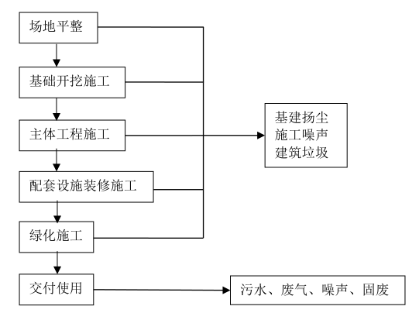  图2-1 施工期工艺流程及产污环节  1、废水  施工废水：主要为机械设备冲洗废水，主要污染因子为SS、石油类，浓度一般分别为300～2000mg/L、15～30mg/L。另外，雨季作业的地面径流水，含有一定量的泥土和高浓度的悬浮物。  2、废气  项目施工过程中的废气污染源主要为施工扬尘、施工车辆及施工机械排放的尾气、焊接烟尘。  施工扬尘：主要为基础开挖、渣土和基建材料的运输过程中产生的扬尘。这些扬尘的产生与房屋结构、地面干燥程度、风速大小等因素有关，地面越干燥，风速越大，产生扬尘越大。据有关资料统计，建筑施工扬尘影响范围为其下风向150m之间，被影响地区的TSP浓度平均值约491ug/m³。  尾气：施工机械和运输车辆在作业过程会排放少量尾气，尾气中主要污染物有CO、NOx、THC等。本项目施工规模不大，施工机械和运输车辆排放的尾气较少。  焊接烟尘：设备安装时基础连接和固定处进行焊接，采用氩弧焊，整体工程需要焊接工作量不大。焊接工序具有多点源不确定性，较难定量分析。本次评价要求施工期焊接尽量在开阔通风的场地进行，便于空气流通；同时做好施工人员的劳动防护，降低焊接烟尘的影响。  3、噪声污染源分析  项目施工期的噪声主要表现为运输车辆的交通噪声及施工机械产生的噪声和振动。据类比调查，施工时各种机械的近场声级可达70～85dB（A）。施工各阶段的主要施工设备噪声源的噪声值见表2-6。  表2-4 项目主要施工设备声源强度一览表  4、固体废物污染源分析  本项目施工期间固体废物主要来自施工过程产生的建筑垃圾以及土方工程产生的土石方等。项目拟占地的拆迁及三通一平工作由当地政府部门负责，产生的施工固废不在本环评评价范围内。  建筑垃圾：施工建筑垃圾废料主要包括施工过程中产生的废包装材料、废混凝土等。根据类比调查，一般工厂建筑物每100m²建筑面积0.2t计，施工期工程建筑物总体建筑面积约22125.96m²，本项目施工过程中产生的施工垃圾废料量约为44.25t。施工建筑废料收集后委托专业部门清运处置，不得随意丢弃外排。  5、水土流失  随着施工场地开挖、填方、平整，原有的表土层受到破坏，土壤松动，或者施工过程中由于挖方及填方过程中形成的土堆不能及时清理，遇到较大降雨冲刷，易发生水土流失。  二、营运期工艺流程及产污环节简述  工艺流程说明：  ①工艺流程简述：本液压阀及精密液压系统加工主要是以外购的钢材为原料，根据客户的需求确定生产方案进行深加工，加工方式工艺相同。  （1）下料：将钢材利用自动下料机段成加工所需要的尺寸，本工序产生下料机噪声、废切削液、废铁屑。  （2）粗车：粗车主要是切除加工表面的大部分加工余量，在允许范围内应尽量选择大的切削深度和进给量。而切削速度则相应选低点。本工序会产生废边角料和铁屑、废切削液和噪声。  （3）加工中心：根据生产要求和产品类别，用铣床进行深加工，形成半成品。此工序会产生设备噪声、和废金属边角料、废切削液。  （4）精车：精加工主要是达到零件的全部尺寸和技术要求，半精车和精车应尽量选取较小的切削深度和进给量，而切削速度则可以取高点。本工序会产生废边角料和铁屑、废切削液和噪声。  （6）磨床加工：通过湿式磨床对半成品表面进行打磨处理。此工序会产生设备噪声、废铁屑、废切削液。  （8）清洗：本项目少量钢材需要通过超声波清洗机以去除部分表面粘带的油污，清洗液为水性清洗液，此工序会产生设备噪声和废清洗液，废清洗液作为危废处理，不外排。  （9）检测：对液压件检测，部分产品进行表面涂抹防锈剂后出货，产生少量的废包装物。  本项目部分加工件需进行表面处理，表面进行电镀加工委外，厂区内不进行电镀加工。本工艺较为简单，生产过程将产生少量废铁渣、不合格次品及噪声污染，机械的表面切削和钻孔过程中会产生少量的废切削液。
  序号 | 施工机械设备 | 声源性质 | 测距（m） | 声级dB（A）
  1 | 推土机 | 间断 | 5 | 80
  2 | 挖掘机 | 间断 | 5 | 85
  3 | 振捣机 | 间断 | 5 | 70
  4 | 搅拌机 | 间断 | 5 | 75
  5 | 切割机 | 间断 | 5 | 85
  6 | 电焊机 | 间断 | 5 | 75
  7 | 运输车辆 | 间断 | 5 | 80
与项目有关的原有环境污染问题 | 本项目为新建项目，无原有污染情况。

三、区域环境质量现状、环境保护目标及评价标准
区域  环境  质量  现状 | 3.1、大气环境现状调查与评价  本项目所在区域环境空气功能区划为二类区，项目所在区域执行《环境空气质量标准》（GB3095-2012）中二级标准。根据《环境影响评价技术导则-大气环境》（HJ2.2-2018）中“6.2.1.1 项目所在区域达标判定，优先采用国家或生态环境主管部门发布的平均基准年环境质量公告或环境质量报告中的数据或结论”，为了解项目所在区域环境空气质量现状，本次评价采用岳阳市生态环境局湘阴分局发布的2020年空气质量监测数据，监测统计见下表3-1。  表3-1 2020年湘阴县环境空气监测统计结果 单位ug/m³  由上表可知，湘阴县各监测因子浓度均达到《环境空气质量标准》（GB3095-2012）中二级标准，项目所在区域为环境空气质量达标区。  3.2、地表水环境现状调查与评价  为了解项目建设区域地表水环境质量现状，本次环评引用2019年湘阴县环境监测站对周边水体进行监测具体监测情况详见表3-2。  表3-2 地表水现状监测断面与监测因子  表3-3 洋沙湖湖心监测结果统计表 单位：mg/L，pH除外  根据监测统计结果可知，湘江湘阴段洋沙湖断面、乌龙咀断面和洋沙湖湖心水质各项指标均达到《地表水环境质量标准》（GB3838-2002）中Ⅲ类标准，区域水质状况良好。  3、声环境质量现状  本项目位于湖南省湘阴县高新区金龙片区安康路以东燎原路以北根据《建设项目环境影响报告表编制技术指南（污染影响类）（试行）》，本项目50m范围内无声环境敏感点，无需进行声环境现状调查评价。  4、生态环境现状  评价区域内以人工环境为主，区内无重要建构筑物，也无重要的自然保护区、旅游景点或地质遗迹；评价项目周围无特殊文物保护单位等环境敏感点；无探明的矿床和珍贵的野生动、植物资源，无国家和地区指定的重点文物单位和名胜古迹。因此本项目区域生态环境质量一般。项目主要周边及场地环境现状照片见附图。
  监测因子 | 评价指标 | 监测浓度 | 标准值 | 超标倍数 | 达标情况
  SO₂ | 年平均质量浓度 | 3.5 | 60 | 0 | 达标
  NO₂ | 年平均质量浓度 | 21 | 40 | 0 | 达标
  PM₁₀ | 年平均质量浓度 | 42 | 70 | 0 | 达标
  PM_{2.5} | 年平均质量浓度 | 30 | 35 | 0 | 达标
  CO | 95百分位数日平均质量浓度 | 1300 | 4000 | 0 | 达标
  O₃ | 90百分位数最大8小时平均质量浓度 | 80 | 160 | 0 | 达标
  监测点位 | 监测项目 | 单位 | 监测结果 |  |  |  | 标准值 | 是否达标
  监测点位 | 监测项目 | 单位 | 左 | 中 | 右 | 均值 | 标准值 | 是否达标
  洋沙湖断面 | pH | 无量纲 | 6.89 | 7.12 | 7.08 | 6.89-7.12 | 6-9 | 是
  洋沙湖断面 | DO | mg/L | 5.76 | 5.61 | 5.84 | 5.74 | ≥5 | 是
  洋沙湖断面 | COD_{cr} | mg/L | 13.6 | 13.1 | 13.4 | 13.4 | ≤20 | 是
  洋沙湖断面 | BOD₅ | mg/L | 2.72 | 2.62 | 2.68 | 2.67 | ≤4 | 是
  洋沙湖断面 | 氨氮 | mg/L | 0.535 | 0.486 | 0.429 | 0.517 | ≤1 | 是
  洋沙湖断面 | 总磷 | mg/L | 0.092 | 0.076 | 0.083 | 0.084 | ≤0.2 | 是
  洋沙湖断面 | 六价铬 | mg/L | ND | ND | ND | ND | ≤0.05 | 是
  洋沙湖断面 | 氰化物 | mg/L | ND | ND | ND | ND | ≤0.2 | 是
  洋沙湖断面 | 挥发酚 | mg/L | ND | ND | ND | ND | ≤0.005 | 是
  洋沙湖断面 | 石油类 | mg/L | 0.02 | 0.03 | 0.02 | 0.02 | ≤0.005 | 是
  洋沙湖断面 | 硫化物 | mg/L | ND | ND | ND | ND | ≤0.2 | 是
  洋沙湖断面 | 粪大肠菌群 | 个/L | 2200 | 2200 | 2800 | 2400 | ≤10000 | 是
  乌龙咀断面 | pH | 无量纲 | 7.17 | 7.21 | 7.13 | 7.13-7.21 | 6-9 | 是
  乌龙咀断面 | DO | mg/L | 6.9 | 6.7 | 7.3 | 7.0 | ≥5 | 是
  乌龙咀断面 | COD_{cr} | mg/L | 12 | 13 | 12 | 12 | ≤20 | 是
  乌龙咀断面 | BOD₅ | mg/L | 2.4 | 2.6 | 2.4 | 2.5 | ≤4 | 是
  乌龙咀断面 | 氨氮 | mg/L | 0.98 | 0.88 | 0.87 | 0.91 | ≤1 | 是
  乌龙咀断面 | 总磷 | mg/L | 0.02 | 0.03 | 0.03 | 0.03 | ≤0.2 | 是
  乌龙咀断面 | 六价铬 | mg/L | ND | ND | ND | ND | ≤0.05 | 是
  乌龙咀断面 | 氰化物 | mg/L | ND | ND | ND | ND | ≤0.2 | 是
  乌龙咀断面 | 挥发酚 | mg/L | ND | ND | ND | ND | ≤0.005 | 是
  乌龙咀断面 | 石油类 | mg/L | 0.02 | 0.01 | 0.02 | 0.02 | ≤0.005 | 是
  乌龙咀断面 | 硫化物 | mg/L | ND | ND | ND | ND | ≤0.2 | 是
  乌龙咀断面 | 粪大肠菌群 | 个/L | 9200 | 5400 | 9200 | 7933 | ≤10000 | 是
  参数  监测因子 |  | pH | CODcr | BOD₅ | 总磷 | 氨氮
  洋沙湖湖心 | 范围值 | 6.75-6.82 | 6-8 | 1.9-2.1 | 0.01-0.02 | 0.121-0.158
  洋沙湖湖心 | 均值 | 6.79 | 6.67 | 2 | 0.013 | 0.139
  洋沙湖湖心 | 超标率（%） | 0 | 0 | 0 | 0 | 0
  洋沙湖湖心 | 最大超标倍数 | 0 | 0 | 0 | 0 | 0
  洋沙湖湖心 | Ⅲ类标准 | 6-9 | 20 | 4 | 0.05 | 1
环境  保护  目标 | 项目位于湖南省湘阴县高新区金龙片区安康路以东燎原路以北，处于工业园区域，环境保护目标如下：  表3-4 项目主要环境保护目标一览表
  环境要素 | 环保目标 | 方位 | 距离/m | 经纬度 | 保护规模 | 保护级别
  声环境 | 居民 | / | 场界50m内无居民点 |  |  | 《声环境质量标准》（GB 3096－2008）3类标准/4a类标准
  环境空气 | 左家屋场居民点 | 西南 | 388m | 112.5446824, 28.3150173 | 约500人 | 《环境空气质量标准》GB3095-2012）二级标准
  环境空气 | 赵家冲居民点 | 西北 | 355m | 112.5510345, 28.3205584 | 约1000人 | 《环境空气质量标准》GB3095-2012）二级标准
  环境空气 | 单家坝居民点 | 西北 | 435m | 112.5578735, 28.3223042 | 约800人 | 《环境空气质量标准》GB3095-2012）二级标准
  地表水 | 洋沙湖 | WN | 12.8km | / | 小河 | 《地表水环境质量标准》（GB3838-2002）Ⅲ类标准
  地表水 | 湘江 | W | 3300m | / | 大河 | 《地表水环境质量标准》（GB3838-2002）Ⅲ类标准
污染  物排  放控  制标  准 | （1）废气：本项目加工过程中产生的金属粉尘执行《大气污染物综合排放标 准》（GB16297-1996）表 2 中无组织限值要求。  （2）废水：执行《污水综合排放标准》（GB8978-1996）中三级排放标准，并满足区域污水处理厂的进水水质要求。  （3）噪声：营运期厂界噪声执行《工业企业厂界环境噪声排放标准》（GB12348-2008）中3类（昼间≤65dB（A）、夜间≤55dB（A））。  （4）固废：一般固废执行《一般工业固体废物贮存和填埋污染控制标准》（GB 18599-2020）中防渗漏、防雨淋和防扬尘等要求。危险废物执行《危险废物贮存污染控制标准》（GB18597-2001）及其修改单中的标准。
总量  控制  指标 | 本项目不涉及总量控制指标

四、主要环境影响和保护措施
施工  期环  境保  护措  施 | 1、大气污染源  施工期的主要污染因素有施工扬尘、施工人员生活污水、机械施工噪声及生态破坏等。  1、废气污染防治措施  为达到《岳阳市扬尘污染防治条例》的相关要求，同时，也为了减少施工扬尘对周边敏感点的影响，项目施工期扬尘的防治可采取如下措施：  （1）工程施工过程中应采取具体措施如下：  ①及时硬化进场施工道路路面，定期在施工现场地面和道路上洒水，以减少施工扬尘的产生。  ②施工工地周围设围墙，高度不低于2.5m，围墙在三通一平前完成。  ③各单体建筑物四周1.5m外全部设置防尘网，密度不低于2000目/100平方厘米，防尘网先安装后施工，防尘网顶端高出施工作业面2m以上。  ④在施工期间，应根据不同空气污染指数范围和大风、高温、干燥、晴天、雨天等各种不同气象条件要求，建立保洁制度，包括洒水、清扫方式、频次等。当空气质量轻微污染（污染指数大于100）或4级以上大风干燥天气不许土方作业和人工干扫。在空气质量良好（污染指数80~100）时，应每隔4小时保洁一次，洒水与清扫交替使用。当空气质量轻微污染（污染指数大于100）时，应加密保洁。当空气质量优良（污染指数低于50）时，可以在保持清洁的前提下适度降低保洁强度。  ⑤渣料运输必须采用专用的密封运输车，施工现场应设置车辆冲洗装置。  ⑥对于粉状物料的运输和堆放，必须采取遮盖措施，防止因风吹而引起扬尘。  ⑦施工单位应采用尾气排放符合国家规定标准的车辆和施工机械，确保其在运行时尾气达标排放，减少对环境空气的污染。禁止尾气排放不达标的车辆和施工机械运行作业  （2）合理安排施工计划，根据平面布局，可以对项目局部提前进行绿化，改善生态景观的同时，也可以减轻扬尘、噪声对环境的影响。  （3）施工结束时，及时对施工占用场地恢复道路或植被。采取上述措施后，施工期的粉尘对周边居民的影响较小。  其他施工废气防治措施：  ①必须使用污染物排放符合国家标准的施工机械、运输车辆，加强施工机械、车辆的维护保养，使车辆处于良好的工作状态。  ②施工过程中，应禁止燃烧废弃的建筑材料。综上所述，只要加强管理、切实落实好上述相应措施，施工场地扬尘对周围大气环境的影响将会大大降低，同时其对环境的影响也将随施工的结束而消失。因此，项目施工期的大气污染防治措施是可行的。  2、 水污染源  本项目施工期产生的废水主要为施工人员的生活污水和施工场地产生的施工废水。  施工废水主要为进出施工场地的运输车辆和工具清洗水、建筑施工废水，以及雨水冲刷新增用地区域施工场地内裸露表土产生的含泥沙废水。类比相关同类项目，施工废水产生量约0.5m³/d，水中污染因子主要为SS、石油类，浓度分别约为500mg/L、20mg/L，经沉淀处理后其浓度分别为50mg/L和10mg/L，施工废水经三级沉淀处理后回用于施工场地洒水抑尘或车辆清洗，不直接外排。  施工期预计为6个月，日均施工人员约50人，施工人员生活用水量按平均每天80L/人计，则生活用水量为4.0m³/d。生活污水的排放量按用水量的80%计算，则生活污水的排放量为3.2m³/d，施工期生活污水总排放量为576m³，主要污染因子为COD、BOD₅和SS、动植物油等，经隔油化粪池处理达标后排放至市政污水管网，最终进湘阴县第三污水处理厂深度处理。  3、噪声污染源  施工期噪声主要来自建筑施工、装修过程。施工期的噪声设备主要有推土机、挖掘机、振捣机、搅拌机、切割机、电焊机、运输车辆等，其噪声值在70～85dB（A）之间，可能对项目附近活动人员造成一定的影响。建设期间产生的噪声具有阶段性、临时性和不固定性。  根据本工程的特点，施工期间的主要噪声源及源强见表4-1。  表4-1 施工期主要施工机械设备噪声源强一览表  为减少施工噪声的影响，施工期建设单位应采取相应的噪声防治措施，降低对区域声环境的影响。  4、固体废弃物污染源  本项目施工期产生的固体废物主要为施工人员产生的生活垃圾、施工产生的建筑垃圾和废料等。  （1）施工人员生活垃圾  项目施工人员产生的生活垃圾产生量按每人0.5kg/d计，施工人数按平均50人计划，施工天数按6个月计，则生活垃圾产生量为4.5t。项目施工过程中产生的生活垃圾经集中收集后由当地环卫部门统一负责清运处置。  （2）施工建筑垃圾废料  施工建筑垃圾废料主要包括施工过程中产生的废包装材料、废混凝土等。根据类比调查，一般工厂建筑物每100m²建筑面积0.2t计，施工期工程建筑物总体建筑面积约22125.96m²，本项目施工过程中产生的施工垃圾废料量约为44.25t。施工建筑废料收集后委托专业部门清运处置，不得随意丢弃外排。  施工机械产生故障将送往项目附近的各类机修企业委托修理，不在施工现场维修，几乎无废弃的零件和废矿物油产生。  （3）土石方工程  本项目选址地现状已基本平整，只是在建筑物地基开挖时会产生少量土石方，施工期土石方工程量较小。开挖土方在占地区域内临时堆放后，后期用于厂内道路路基回填和绿化工程用土垫高回用，土石方基本能做到内部平衡，无需外运渣土和外部取土。
  序号 | 施工机械设备 | 声源性质 | 测距（m） | 声级dB（A）
  1 | 推土机 | 间断 | 5 | 80
  2 | 挖掘机 | 间断 | 5 | 85
  3 | 振捣机 | 间断 | 5 | 70
  4 | 搅拌机 | 间断 | 5 | 75
  5 | 切割机 | 间断 | 5 | 85
  6 | 电焊机 | 间断 | 5 | 75
  7 | 运输车辆 | 间断 | 5 | 80
运营  期环  境影  响和  保护  措施 | （1）废气污染源分析  本项目运营期间产生的废气主要为金属机加工过程中产生的金属粉尘。金属粉尘：项目机床加工过程中，会产生少量金属粉尘，根据《第二次污染源普查 33金属制品业、34通用设备制造业、35专用设备制造业、36汽车制造业、37铁路、船舶、航空航天和其他运输设备制造业、431金属制品修理、432 通用设备修理、433专用设备修理、434铁路、船舶、航空航天等运输设备修理（不包括电镀工艺）行业系数手册》可知，等离子切割产污系数为1.1千克/吨-原料，打磨产污系数为2.19千克/吨-原料金属粉尘产生量以年用量的1%计，本项目原材料使用量为1600t/a，则切割金属粉尘产生量约为1.76‬t/a，打磨金属粉尘产生量约为3.504t/a，由于此类金属粉尘比重较大，自然沉降较快，影响范围主要为操作台附近，影响范围较小，以人工清扫方式收集处理。  （2）废水污染源分析  1、生产废水  本项目在少量钢材需要进行清洗除油，超声波清洗工序中清洗剂需要配水，配水比例 1:20，清洗剂用量0.9t，所以本项目超声波清洗用水为18t/a，超声波清洗废水循环使用定期清理，损耗比例按80%计算，产生量约为14.4t/a；清洗废液作为危废交给有资质单位处理处置。  2、生活污水  项目职工人数为350人，年工作日300天（每天晚上安排一人值班，轮流倒班），职工耗水量按145L/人·天计，则项目建成后生活废水用水量为50.75t/d。废水量以0.8计，则废水产生量40.6t/d、12180t/a。类比同类污水水质，项目生活污水污染物产生量及排放量见下表。  表4-2 项目生活污水污染物产生量及排放量一览表  项目生活污水废水量为12180t/a，利用标准厂房隔油池+化粪池处理达到《污水综合排放标准》（GB8978-1996）中的三级标准后排入园区污水管网，再排入湘阴县第三污水处理厂进行处理。  表4-3 项目废水类别、污染物及污染治理设施信息表  表4-4 废水间接排放口基本情况表  表4-5 废水污染物排放执行标准表  表4-6 废水污染物排放信息表  （4）监测要求  根据《排污许可证申请与核发技术规范 总则》（HJ942-2018）、《排污单位自行监测技术指南 总则》（HJ 819-2017）等规范的要求，项目只产生生活污水，因此，项目无需进行废水自行监测。  ②污水厂可行性分析  湘阴县第三污水处理厂位于湖南省岳阳市湘阴县金龙镇金华村，34863.75m²。目前湘阴县第三污水处理厂设计规模为1.0万m³/d。其工程服务范围为收集湘阴县金龙镇区域约20km²的生活污水和金龙工业小区的工业污水。  湘阴县第三污水处理厂已于2021年投入运行，目前金龙新区已建道路均配套建设雨水管网及污水管网。根据湘阴县第三污水处理厂的纳污规划，金龙工业小区污水已纳入湘阴县第三污水处理厂设计容量，湘阴县第三污水处理厂厂在时间和空间上均可接受并容纳本项目废水。  湘阴县第三污水处理厂采用A²/C氧化沟+高效沉淀的污水处理工艺，污水经进水泵房提升后，进入细格栅间及涡流沉砂池处理，然后进入氧化沟进行生物处理，再进入二沉池进行泥水分离后达标排放。二沉池泥水分离过程中产生的污泥一部分通过回流泵房进入氧化沟循环利用，一部分以剩余污泥的形式进入脱水车间经脱水后形成干污泥，再外运填埋处理。  项目处于湘阴县第三污水处理厂纳污范围内，可接纳本项目产生废水。本项目污水量为12180t/a（40.6m³/d），日处理量仅占污水处理厂处理量的4.06‰，项目废水主要污染物为COD_{Cr}、NH₃-N、SS均为污水处理厂常规处理项目，废水经处理达到《污水综合排放标准》（GB8978-1996）中三级标准进入湘阴县第三污水处理厂集中处理，不会对该厂水质、水量造成冲击。故本项目废水通过上述措施处理后可达标排放，不会对周边环境造成明显的影响。  综上所述，本项目预处理达标后的废水依托湘阴县第三污水处理厂处理是可行的。  （3）噪声污染源分析  项目营运期产生的噪声主要有生产车间设备运行噪声和运输车辆产生的噪声，设备噪声级在60～90dB(A)。为确保项目生产过程中厂界噪声达标排放，并进一步减轻噪声对周边环境的影响，环评根据现场踏勘建议建设单位采取以下措施：  ①在声源处降低噪声：在满足工艺设计的前提下，尽量选用满足国际标准的低噪声、低振动型号的设备，降低噪声源强。  ②采取各类减振降噪措施：为防止振动产生的噪声污染，本项目应对生产线内噪声相对较大的机械设备加设减振垫，以防治振动产生噪音。  ③加强职工环保意识教育，提倡文明生产，防止人为噪声；建立设备定期维护，保养的管理制度，以防止设备故障形成的非正常生产噪声，同时确保环保措施发挥最佳有效的功能；  本项目主要噪声产生、治理情况、排放情况及与环境保护目标达标情况见下表：  表4-7 主要噪声产生位置、强度及处置措施表  在实行以上措施后，可以大大减轻生产噪声对周围环境的影响，噪声满足《工业企业厂界环境噪声排放标准》（GB12348-2008）中3类（昼间≤65dB（A）、夜间≤55dB（A））项目生产噪声对周围环境影响不大。  （4）固体废物污染分析  本项目工业固体废物：主要为运营期产生的金属粉尘、不合格产品及废切削液、废润滑油，含油抹布、手套、废清洗水等。  ①不合格产品、废铁渣：表面粗加工及按照设计要求进行钻孔，产生大量的废铁渣，产品检验过程中则会淘汰少量的不合格产品。根据对同类型的生产加工行业生产过程中产品的类比调查，项目生产中产品不合格率约为1‰，则年生产不合格产品量为1.6t/a，同时产生的生产废铁渣为5.264t/a，该部分固体废物定性为一般固体废物，共计6.864‬t/a，利用价值高，可收集后交废旧物资回收公司进行回收综合利用。  ②废切削液、废润滑油：废切削液的产生主要是机械钻孔、表面精加工、打磨及半成品吹洗过程产生的危险废物，产生量约为6t/a，废润滑油为设备定期维护时更换产生，为危险废物，产生量约为1t/a。本项目产生废润滑油、废切削液分别属于《国家危险废物名录》（2021版）中的HW08和HW09，依据国家相关环保规定及园区环评结论，于厂内设置专用收集桶回收废切削液和废润滑油，放置于密闭容器中，再置于托盘上，暂存于危废暂存间内，避免泄漏，最后交由有资质的单位处理。  ③含油抹布、手套：含油抹布、手套为设备定期维护时更换产生，为危险废物，产生量约为0.5t/a，属于《国家危险废物名录》（2021版）中的HW49，暂存于危废暂存间内，交由有资质的单位处理。  ④生产过程中使用清洗剂配水进行清洗，清洗采用清洗剂配水（配比为清洗剂：水 =1:20），有清洗废液产生，超声波清洗机清洗废水循环使用定期外排，配水比例 1:20，清洗剂用量0.9t，所以 本项目用水为18t/a，损耗比例按80%计算，产生量约为14.4t/a；超声波清洗废水属于《国家危险废物名录》（2021版）中的HW17，暂存于危废暂存间内，交由有资质的单位处理。  ⑤生活垃圾  项目年生产300天，员工350人，其中10人厂区内住宿，则生活垃圾产生量为82.5t/a，拟由环卫部门定期清运，统一处理。  ⑥废包装物  本项目会有少量废包装物产生，使用过程产生的废包装物约0.1t/a，可集中收集外售。  本项目将危险废物暂存于危险废物暂存间，危废间拟设置在设备车间西南角占地面积50m²，暂存后由有处理资质单位统一回收处理。危险废物储存必须严格按照《危险废物贮存污染控制标准》 (GB18597-2001，2013 修订)的要求进行，贮存去应根据不同性质的危险废物进行分区贮存，禁止将不相容（相互反应）的危险废物在同一容器内混装，并做好防渗、消防等防范措施。危险废物贮存前应进行检查，并注册登记，做好记录，记录上需注明危险废物的名称，来源、日期、存放位置及去向；建立档案管理制度，长期保存供随时查阅；定期对贮存危险废物的容器及设施进行检查，发现破损应及时采取措施清理更换，并做好记录；建设单位必须严格遵守有关危险废物贮存的规定，建立完善的管理体制，危险废物转移活动需按照《危险废物转移联单管理办法》要求进行转移记录。  经上述措施处理后，本项目产生的固体废物均将得到妥善处置，将不会对环境造成明显影响。  表4-8 建设项目危险废物贮存场所（设施）基本情况样表  表4-9 项目固体废物产生情况及治理措施一览表  综上所述，在采取以上措施后，可有效控制本项目固废收集、贮存过程中产生的二次污染，各类固废去向明确，对周围环境影响较小。  （5）土壤及地下水分析  本项目位于湖南省湘阴县高新区金龙片区安康路以东燎原路以北根据《建设项目环境影响报告表编制技术指南（污染影响类）（试行）》，土壤、声环境 不开展专项评价。地下水原则上不开展专项评价，涉及集中式饮用水水源和热水、矿泉水、温泉等特殊地下水资源保护区的开展地下水专项评价工作。本项目地下水涉及饮用水水源和热水、矿泉水、温泉等特殊地下水资源保护区，因此不开展地下水专项评价。  （6）环境风险分析  根据该建设项目的工程性质、作业方式及当地环境特征，确定项目风险类型，提出合理可行的防范、应急与减缓措施，以使建设项目事故率、损失和环境影响达到可接受水平。  根据按照《建设项目环境风险评价技术导则》（HJ169-2018）附录B及《重大危险源辨识》（GB18218-2018），本项目涉及有毒有害和易燃易爆等危险化学品主要为超声波清洗剂、防锈剂、切削液和润滑油。  表4-10 评价工作等级划分  按下式计算物质总量与其临界量比值（Q）。  Q=q₁/Q₁+q₂/Q₂+···+q_{n}/Q_{n}  式中：q₁，q₂，…，q_{n}——每种危险物质的最大存在总量，t；  Q₁，Q₂，…，Q_{n}——每种危险物质的临界量，t。  本项目危险物质数量与临界量比值（Q）计算过程见下表。  表4-11 危险物质数量与临界量比值（Q）计算过程  经计算得， Q=0.14204＜1。本项目环境风险潜势为Ⅰ，可开展简单分析。  表4-12 建设项目环境风险简单分析内容表  6.1火灾风险影响分析  1、产品存储环境因素分析  项目原料及产品储存过程中存在的环境风险为火灾风险。诱发火灾的因素主要有：违章吸烟、动火；使用气焊、电焊等进行设备维修时，未采取有效防护措施；电气线路和电气设施在开关断开、接触不良、短路、漏电时产生火花，以及静电放电火花；未采取有效避雷措施，或者避雷措施失效而导致雷击失火等。  2、事故次生/伴生污染影响分析  （1）大气环境影响  发生火灾对环境的污染影响主要来自物料燃烧释放的大量CO等有害气体。据以往报道，在火灾而造成的人员死亡中，3/4的人死于有害气体，而且有害气体中一氧化碳是主要的有毒物质。空气中含有大量的氮气，无论对植物还是人类均没有危害作用。但当空气中的氮被转化成氮氧化物和氮氢化物（如二氧化氮、一氧化氮、氨气等）时，其危害作用显著增加。二氧化氮具有强烈的刺激性，能引起哮喘、支气管炎、肺水肿等多种疾病。当空气中二氧化氮浓度达到0.05%时，就会使人致死。在火场之外的开阔的空间内，由于烟雾扩散，二氧化氮的浓度被迅速稀释，不会对人体健康造成危害。  火灾发生时虽不可避免的对厂区内人员安全与生产设施产生较大的不利影响，但火灾发生时有害气体对周围敏感点环境空气质量只产生暂时性影响，短时内会造成周围敏感点环境空气质量一定成程度的恶化，但不会对人体健康造成损害。  （2）水环境影响  发生火灾事故后，会产生大量消防污水，如果下渗或者外排则会影响区域地下水和地表水环境，造成地下水和地表水污染。  6.2危险废物环境风险事故分析  本项目危险废物为废切削液、废清洗水、废润滑油，危险废物存放于危废暂存间，正常存放情况下，不会对周边环境产生不良影响。若随意丢弃，不按规范摆放和贮存，可能造成危险废物中含有的有毒有害物质的泄漏、流失，若直接进入环境，可能造成残留物污染水体、土壤、地下水，影响地表水水质、土壤土质、地下水水质，对周边环境将造成较大影响。  6.3环境设施发生故障导致的环境风险分析  废水直接排入污水处理厂，会对污水处理厂产生一定的影响。本评价要求建设单位加强废水处理设施运行管理，杜绝废水事故排放。  6.4环境风险防范措施及应急要求  火灾事故风险防范措施  1、消除和控制明火源：在生产区及原料区及成品存放区内设置严禁烟火标志，严禁携带火柴、打火机等；在各厂房处配灭火器、消防栓、消防沙等消防物资，以便及时扑灭初期火灾。  2、防止电气火花：采取有效措施防止电气线路和电气设施在开关断开、接触不良、短路、漏电时产生火花，防止静电放电火花；采取防雷接地措施，防止雷电放电火花。  3、原料、成品储存于阴凉、通风处。库温不超过30℃，相对湿度不超过85％，保持干燥通风。  4、定期对原料使用过程中的相关人员，如联络员、仓管员、直接使用人员进行过程监查，定期对上述人员进行相关知识教育和岗位职责培训。  原辅材料运输安全防范措施  本项目涉及的物料为易燃物质，该物料在起运时包装要完整，装载应稳妥。运输过程中严禁与易燃物或可燃物、食用化学品等混装混运。运输途中应防曝晒、雨淋，防高温。公路运输时要按规定路线行驶，尽量避开经过居民区和人口稠密区。  危险废物泄漏事故防范措施  1、危险废物贮存满足《危险废物贮存污染控制标准》（GB18597-2001）及其2013年修改单要求。  2、设置危废暂存间并使用醒目的标识，并定期由专门技术人员对标识进行检查，每月一次。如果标识破碎或其他原因导致其无法识别，立即更换。  3、危险废物的存放和转移派专门负责人进行记录登记，其中包括存放和转移的量以及日期等，及时联系有资质的单位进行处置。  水污染事故防范措施  1、制定相关的操作规程，以规范员工的操作，同时加强对员工工作岗位的培训，使他们熟练工艺，避免失误操作导致清洗废水事故排放。  2、定期对污水处理设施进行检测，防止设备不正常运转导致的污水事故。  3、做好雨污分流。  4、加强管道等的保养，防止其因腐蚀、沉降等导致污水外溢污染周边水体。当污水处理设施发生故障时应停止生产，避免废水事故排放，待故障排除后，废水经处理达标后方可排放。  建立健全的安全环境管理制度  1、制定和强化健康/安全/环境管理制度，并严格予以执行。  2、严格执行我国有关劳动安全、环保与卫生的规范和标准，在设计、施工和运行过程中必须针对可能存在的不安全、不卫生因素采取相应的安全防卫措施，消除事故隐患，一旦发生事故应采取有效措施，降低因事故引起的损失和对环境的污染。  3、加强原料区及成品存放区的安全环保管理，对公司职工进行安全环保的教育和培训，做到持证上岗，减少人为风险事故（如误操作）的发生。  4、建立应急预案，并与当地的应急预案衔接，一旦出现事故可借助社会救援，使损失和对环境的污染降到最低。  5、加强设备、仪表的维修、保养，定期检查各种设备，杜绝事故隐患，降低事故发生概率。定期检查和更换危险化学品的储存输送设备，杜绝由于设备劳损、折旧带来的事故隐患。  ⑦结论  综上所述，该项目一旦发生泄漏和火灾爆炸事故对周围环境有一定影响，但在风险可接受范围内。企业应该认真做好各项风险防范措施，完善现有生产管理制度，储运过程应该严格操作，杜绝风险事故。  环评要求建设单位严格履行风险应急预案，一旦发生突发事故，企业除了根据内部制定和履行最快最有效的应急预案自救外，应立即报当地环保部门。在上级环保部门到达之后，要从大局考虑，服从环保部门的领导，共同协商统一部署，将污染事故降低到最低。  （7）环保投资  本项目总投资15000万元，根据项目排污情况分析，估计环保投资约241万元，环保投资占项目总投资1.6%。项目环保投资估算见表4-15。  表4-13 环保投资估算一览表
  污水种类 | 污染物  名称 | 产生浓度（mg/l） | 产生量（t/a） | 削减量  （t/a） | 排放浓度（mg/l） | 排放量  （t/a）
  生活污水 | CODcr | 350 | 4.263 | COD | 50 | 0.609
  生活污水 | BOD₅ | 200 | 2.436 | BOD₅ | 10 | 0.122
  生活污水 | SS | 150 | 2.74 | SS | 10 | 0.122
  生活污水 | 氨氮 | 35 | 0.4263 | 氨氮 | 5 | 0.061
  废水类别 | 污染物种类 | 排放去向 | 排放规律 | 污染治理设施 |  |  | 排放口编号 | 排放口设置是否符合要求 | 排放口类型
   |  |  |  | 污染治理设施编号 | 污染治理设施名称 | 污染治理设施工艺 | 排放口编号 | 排放口设置是否符合要求 | 排放口类型
  生活污水 | COD、BOD₅、NH₃-N、SS | 进入湘阴第三污水处理厂 | 连续排放 | TW001 | 化粪池 | 厌氧 | DW001 | 是  □否 | 企业总排  □雨水排放  □清净下水排放  □温排水排放  □车间或车间处理设施排放口
  排放口编号 | 排放口地理坐标 |  | 废水排放量 | 排放去向 | 排放规律 | 间歇排放时段 | 受纳污水处理厂信息
  排放口编号 | 经度 | 纬度 |  |  |  |  | 名称 | 污染物种类 | 标准浓度限值(mg/L)
  DW001 | 112.5509264 | 28.3149208 | 12180m³/a | 进入湘阴第三污水处理厂 | 连续排放，排放期间流量稳定 | 全天 | 进入湘阴第三污水处理厂 | COD | 50
   |  |  |  |  |  |  |  | SS | 10
   |  |  |  |  |  |  |  | 氨氮 | 5
   |  |  |  |  |  |  |  | BOD₅ | 10
  序号 | 排放口编号 | 污染物种类 | 国家或地方污染物排放标准及其他按规定商定的排放协议
  序号 | 排放口编号 | 污染物种类 | 名称 | 浓度限值/(mg/L)
  1 | DW001 | COD | 《污水综合排放标准》（GB8978-1996） | 500
  1 | DW001 | BOD₅ | 《污水综合排放标准》（GB8978-1996） | 300
  1 | DW001 | SS | 《污水综合排放标准》（GB8978-1996） | 400
  1 | DW001 | 氨氮 | 《污水综合排放标准》（GB8978-1996） | /
  序号 | 排放口编号 | 污染物种类 | 新增日排放量（t/d） | 全厂日排放量（t/d） | 新增年排放量（t/a） | 全厂年排放量（t/a）
  1 | DW001 | COD | / | 0.00203 | / | 0.609
  1 | DW001 | NH₃-N | / | 0.0002 | / | 0.061
  1 | DW001 | BOD₅ |  | 0.0004 |  | 0.122
  1 | DW001 | SS |  | 0.0004 |  | 0.122
  全厂排放口合计 |  | COD |  |  |  | 0.609
   |  | NH₃-N |  |  |  | 0.061
   |  | BOD₅ |  |  |  | 0.122
   |  | SS |  |  |  | 0.122
  声源 | 设备数量 | 产生强度  dB(A) | 叠加值 | 降噪措施 | 削减值  dB(A) | 排放值
  数控车床 | 8 | 80 | 86.99 | 选用低噪设备、安装减震垫、建筑隔声、距离衰减 | -30 | 56.99
  数控深孔钻镗床 | 2 | 79 | 81.01 | 选用低噪设备、安装减震垫、建筑隔声、距离衰减 | -30 | 51.01
  铣床 | 6 | 78 | 84.99 | 选用低噪设备、安装减震垫、建筑隔声、距离衰减 | -30 | 54.99
  平面磨床 | 6 | 82 | 88.99 | 选用低噪设备、安装减震垫、建筑隔声、距离衰减 | -30 | 58.99
  攻丝机（台式） | 2 | 81 | 84.01 | 选用低噪设备、安装减震垫、建筑隔声、距离衰减 | -30 | 54.01
  加工中心 | 39 | 83 | 89.99 | 选用低噪设备、安装减震垫、建筑隔声、距离衰减 | -30 | 59.99
  贮存场所（设施）  名称 | 危险废物名称 | 危险废物类别 | 危险废物代码 | 位置 | 占地面积 | 贮存方式 | 贮存  能力 | 贮存  周期
  危险废物 | 废润滑油 | HW08 | 900-214-08 | 危废暂存间 | 50m² | 桶装 | 30t | 180天
  危险废物 | 废切削液 | HW09 | 900-006-09 | 危废暂存间 | 50m² | 桶装 | 30t | 180天
  危险废物 | 超声波清洗废水 | HW17 | 336-064-17 | 危废暂存间 | 50m² | 桶装 | 30t | 180天
  危险废物 | 含油抹布、手套 | HW49 | 900-041-49 | 危废暂存间 | 50m² | 袋装 | 30t | 180天
  序号 | 固废名称 | 代码 | 性状 | 产生量  （t/a） | 治理措施 | 排放量  （t/a）
  1 | 不合格产品、废铁渣 | SW99-6.废金属 | 固体 | 6.864‬‬ | 妥善收集至一般固废暂存区后定期回用于生产或外售 | 0
  2 | 废包装物 | SW99-15.废纸类 | 固体 | 0.5‬‬ | 妥善收集至一般固废暂存区后定期回用于生产或外售 | 0
  3 | 废润滑油 | 危险固废HW08，900-214-08 | 固体 | 1 | 在危废暂存间内暂存后，定期交由有资质单位统一安全处置 | 0
  4 | 废切削液 | 危险固废HW09，900-006-09 | 液体 | 6 | 在危废暂存间内暂存后，定期交由有资质单位统一安全处置 | 0
  5 | 含油抹布、手套 | 危险固废HW49，900-041-49 | 液体 | 0.5 | 在危废暂存间内暂存后，定期交由有资质单位统一安全处置 | 0
  6 | 超声波清洗废水 | 危险固废HW17，336-064-17 | 液体 | 14.4 | 在危废暂存间内暂存后，定期交由有资质单位统一安全处置 | 0
  7 | 生活垃圾 | / | 固体 | 82.5 |  | 0
  环境风险潜势 | Ⅳ、Ⅳ+ | Ⅲ | Ⅱ | Ⅰ
  评价工作等级 | 一 | 二 | 三 | 简单分析
  备注：“简单分析”是相对于详细评价工作内容而言，在描述危险物质、环境影响途径、环境危害后果、风险防范措施等方面给出定性的说明。
  物质名称 | q_{n}（t） | Q_{n}（t） | q_{n}/Q_{n} | Q
  切削液 | 20.7 | 200 | 0.1035 | Q
  润滑油 | 2.6‬ | 2500 | 0.00104 | 0.14204
  超声波清洗剂 | 22.5 | 200 | 0.1125‬ | 0.14204
  防锈剂 | 7.5 | 200 | 0.0375 | 0.14204
  危险废物 | 21.9‬ | 200 | 0.1095‬ | 0.14204
  项目名称 | 液压阀块及精密液压组件总成（44.5万件/年）产业化项目
  建设地点 | 湖南省湘阴县高新区金龙片区安康路以东燎原路以北
  地理坐标 | 经度 | 东经112.5509264 | 纬度 | 北纬28.3149208
  主要危险物质及分布 | 切削液：生产车间，最大存在总量20.7t  润滑油生产厂房原料区，最大存在总量1.8t  超声波清洗剂：生产厂房原料区，最大存在总量22.5t  防锈剂：生产厂房原料区，最大存在总量7.5t  其他危险废物：危险废物暂存间
  环境影响途径及危害后果 | 润滑油泄漏：引发火灾  危险物质、切削液、超声波清洗剂泄漏：通过雨水管网进入水体，造成水质恶化。
  风险防范措施要求 | 对生产厂房基础进行防渗，采用硬化地面，且表面无裂缝。  编制企业突发环境事件应急预案。
  通过落实以上风险防范措施要求，本项目环境风险可防控。
  项目 |  | 内容 | 投资（万元）
  施工期
  施工期废水治理 |  | 化粪池、隔油池、沉淀池 | 5
  施工期废气治理 |  | 喷水降尘设施 | 15
  施工期噪声治理 |  | 隔声屏障、选用低噪声设备 | 10
  施工期固废治理 |  | 建筑垃圾、生活垃圾清运 | 30
  营运期
  废水治理 | 生活污水 | 隔油池+化粪池 | 5.0
  废水治理 | 管网建设 | 雨污管网建设 | 60
  废气治理 | 金属颗粒物 | 自然沉降 | 0
  固废处置 | 生活垃圾 | 垃圾桶分类收集 | 3.0
  固废处置 | 一般工业固体废物 | 收集后外售综合利用 | 2.0
  固废处置 | 危险废物 | 在设备车间西南角设置危废间，占地面积50m²，交由有资质的单位处置 | 3.0
  噪声控制 |  | 隔声、减振措施；加强设备维修和保养 | 5.0
  地下水、土壤 |  | 地面硬化 | 100.0
  风险 |  | 应急物资、风险防范措施等 | 3.0
  合计 |  |  | 241

五、环境保护措施监督检查清单
内容  要素 | 排放口（编号、  名称）/污染源 | 污染物项目 | 环境保护措施 | 执行标准
大气环境 | 厂区 | 颗粒物 | 自然沉降 | 《大气污染物综合排放标准》（GB16297-1996）无组织排放限值
地表水环境 | 员工 | 生活污水 | 经化粪池处理排入园区管网，进入湘阴第三污水处理厂处理达标排放 | 《污水综合排放标准》（GB8978-1996）中三级排放标准。
声环境 | 厂区各生产设备及车辆 | 噪声 | 隔声减振，运输车辆行驶过程少鸣笛、低速，装卸时轻拿轻放等措施，噪声对周围环境影响较小。 | 《工业企业厂界环境噪声排放标准》（GB12348-2008）中3类标准（昼间≤65dB（A）、夜间≤55dB（A））。
电磁辐射 | / | / | / | /
固体废物 | 1、对于一般固废，在厂区内设置一般固废暂存间，一般固废暂存间的设置需满足《一般工业固体废物贮存和填埋污染控制标准》（GB 18599-2020）中防渗漏、防雨淋和防扬尘等要求。  2、对于生活垃圾，厂区设置垃圾桶，垃圾收集后交由环卫部门处置。  3、对于危险废物，厂区设置危废暂存间，危废暂存间的设置需满足按照《危险废物贮存污染控制标准》（GB18597-2001）及其2013年修改单的要求，企业须与有资质的单位签订危废处理协议，企业对于危废的入库出库等须做好台账记录；  4、严禁随意丢弃项目产生的固废。
土壤及地下水  污染防治措施 | /
生态保护措施 | /
环境风险  防范措施 | 1、消除和控制明火源：在生产区及原料区及成品存放区内设置严禁烟火标志，严禁携带火柴、打火机等；在各厂房处配灭火器、消防栓、消防沙等消防物资，以便及时扑灭初期火灾。  2、防止电气火花：采取有效措施防止电气线路和电气设施在开关断开、接触不良、短路、漏电时产生火花，防止静电放电火花；采取防雷接地措施，防止雷电放电火花。  3、原料、成品储存于阴凉、通风处。库温不超过30℃，相对湿度不超过85％，保持干燥通风。  4、定期对原料使用过程中的相关人员，如联络员、仓管员、直接使用人员进行过程监查，定期对上述人员进行相关知识教育和岗位职责培训。
其他环境  管理要求 | 1、必须严格执行建设项目竣工环保验收制度，对项目废气、废水、噪声、固废采取相应的治理措施，并将环保治理措施上报环保管理部门备案。项目建成后根据《建设项目竣工环境保护验收暂行办法》经自主验收后方可投入运营。  2、运营期切实执行各种防治措施，加强环保设施维护管理，以确保处理设施正常运行，污染物稳定达标排放。  3、加强对有机废气收集处置措施的管理，保证废气处理设施正常运行，当废气处理设施出现故障不能正常运行时，应尽快停产进行维修。  4、为了能使各项污染防治措施达到较好的实际使用效果，企业应建立健全的环境保护制度，经常性的监督管理工作。加强各种处理设施的维修、保养及管理，确保污染治理设施的正常运转。

六、结论
综上所述，项目的建设符合国家相关产业政策，用地符合用地性质，具有较好的环境效益。严格落实报告中提出的一系列的环保措施，确保污染物达标排放，固废得到妥善处置的前提下，项目实施后对地表水、环境空气、声环境产生影响很小。因此，从环境保护的角度而言，项目的选址和建设是可行的。

附图：
附图1 项目地理位置图
附图2 项目平面布置
附图3 环境保护目标图
附图4 项目周边情况图
附图5 湘阴高新技术产业开发区排水规划图
附图6 区域水系图
附图7 项目周边环境现状图
附件：
附件1 委托书
附件2 营业执照
附件3 招商合同
附件4 园区环评批复
附件5 立项批复
附件6 联审表

附表：建设项目污染物排放量汇总表

附表

建设项目污染物排放量汇总表
项目  分类 | 污染物名称 | 现有工程  排放量（固体废物产生量）① | 现有工程  许可排放量  ② | 在建工程  排放量（固体废物产生量）③ | 本项目  排放量（固体废物产生量）④ | 以新带老削减量  （新建项目不填）⑤ | 本项目建成后  全厂排放量（固体废物产生量）⑥ | 变化量  ⑦
废气 | 颗粒物 | / | / | / | 5.264t/a | / | 0 | +5.264t/a
废水 | CODcr | / | / | / | 0.609t/a | / | 0.609t/a | +0.609t/a
废水 | BOD₅ | / | / | / | 0.122t/a | / | 0.122t/a | +0.122t/a
废水 | SS | / | / | / | 0.122t/a | / | 0.122t/a | +0.122t/a
废水 | 氨氮 | / | / | / | 0.061t/a | / | 0.061t/a | +0.061t/a
一般工业  固体废物 | 不合格产品、废铁渣 | / | / | / | 17.6t/a | / | 17.6t/a | +17.6t/a
危险废物 | 废润滑油 | / | / | / | 1t/a | / | 1t/a | +1t/a
危险废物 | 废乳化液 | / | / | / | 6t/a | / | 6t/a | +6t/a
危险废物 | 含油抹布、手套 | / | / | / | 0.5t/a | / | 0.5t/a | +0.5t/a
危险废物 | 超声波清洗废水 | / | / | / | 14.4t/a | / | 14.4t/a | +14.4t/a
注：⑥=①+③+④-⑤；⑦=⑥-①
附件1：委托书

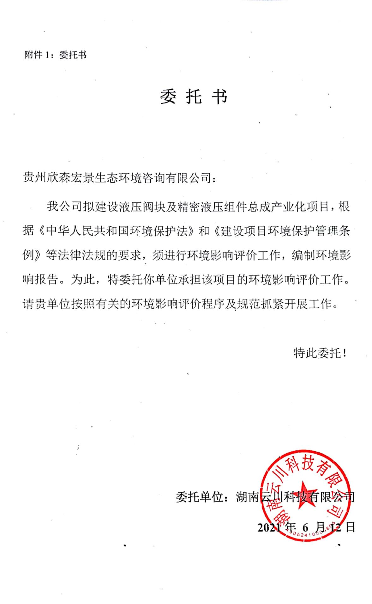
附件2：营业执照
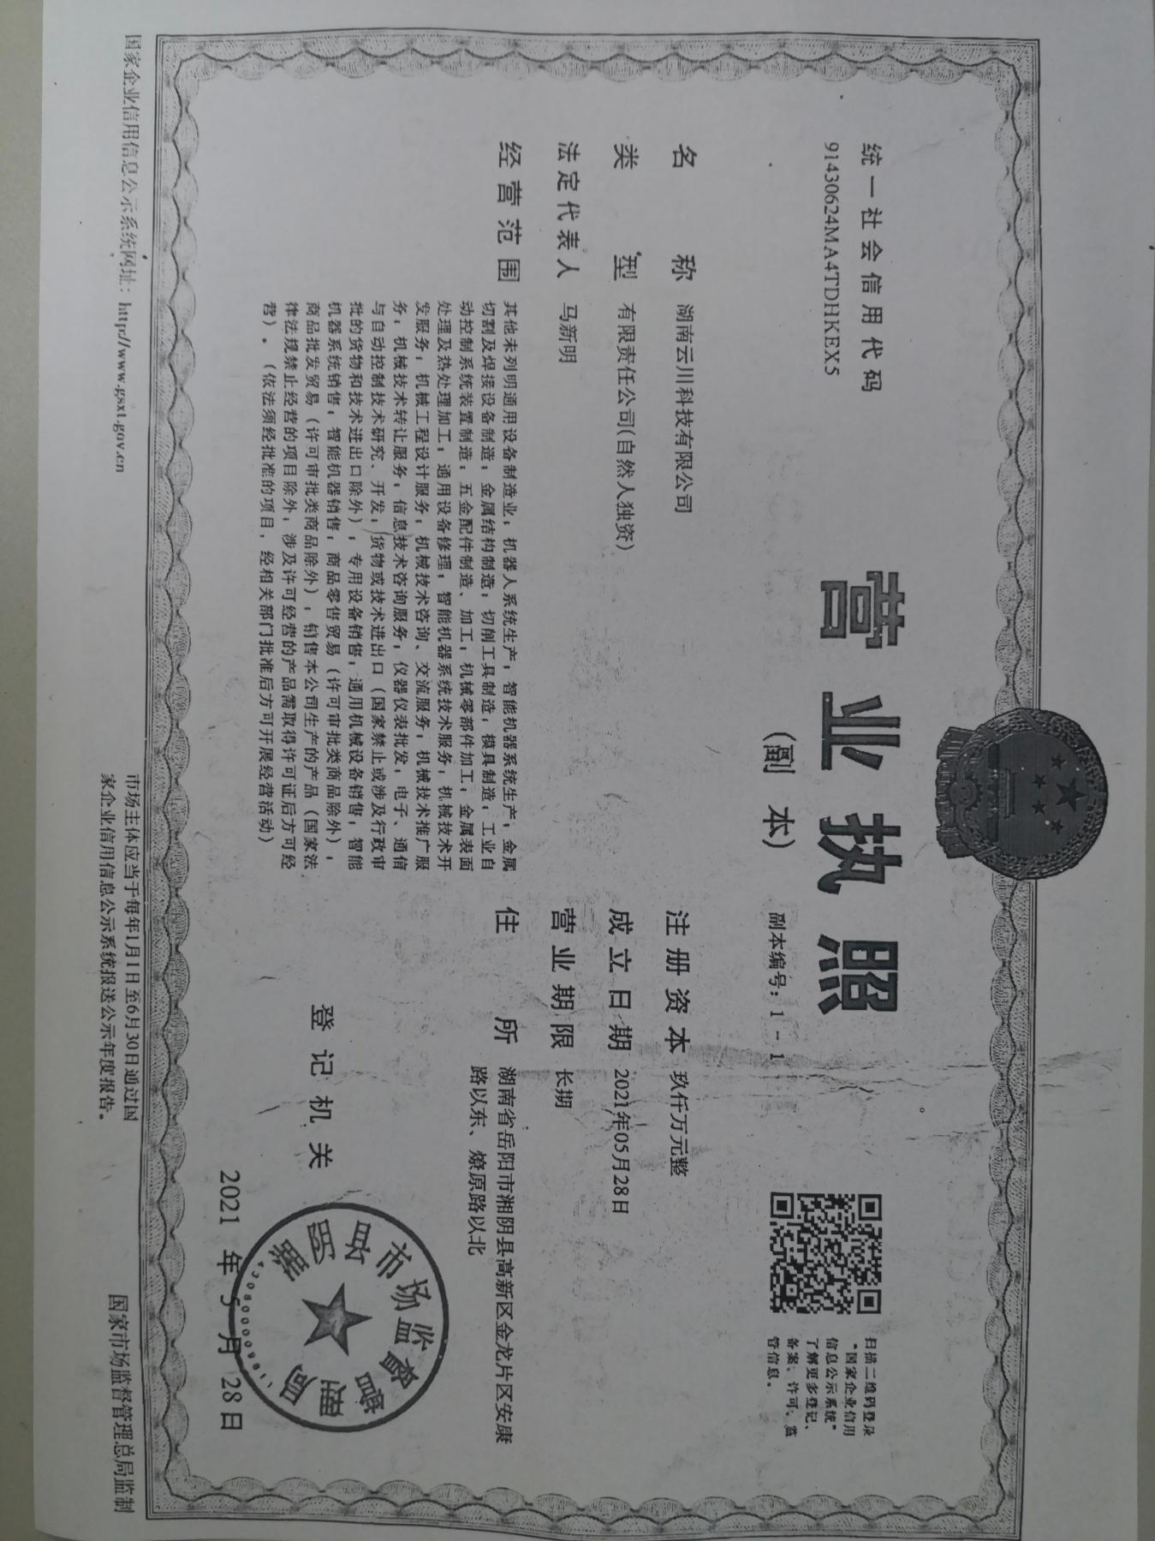
附件3：招商合同

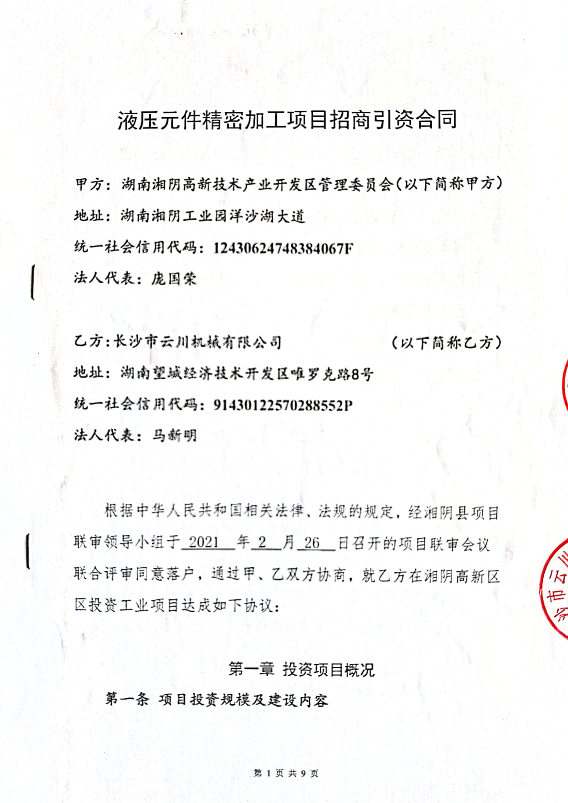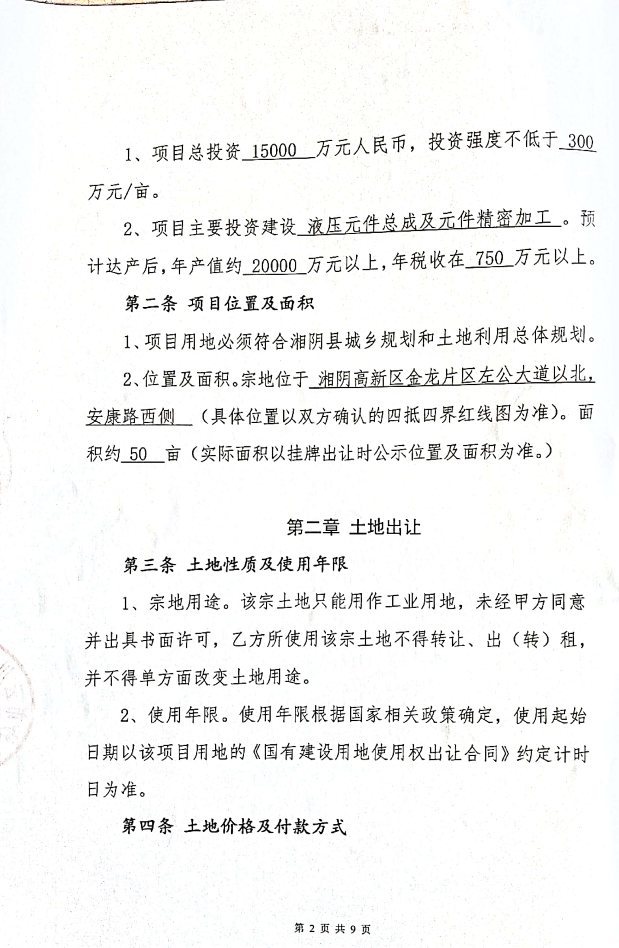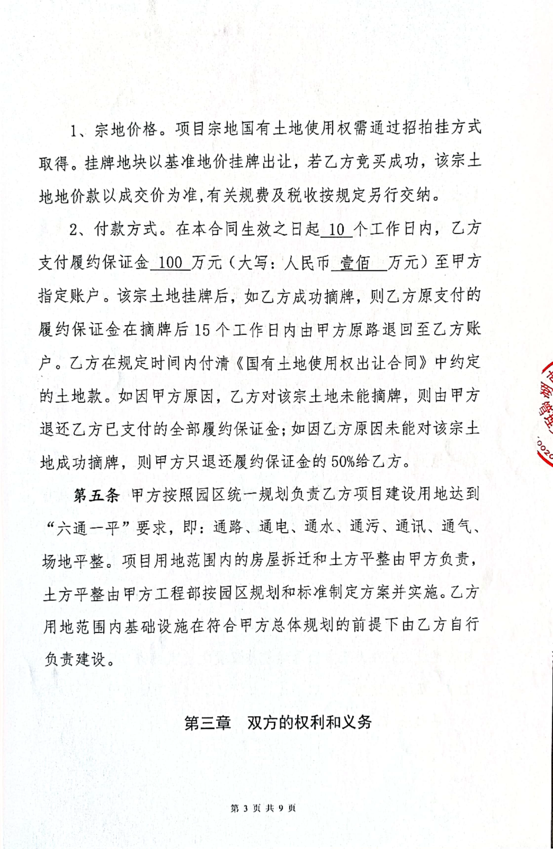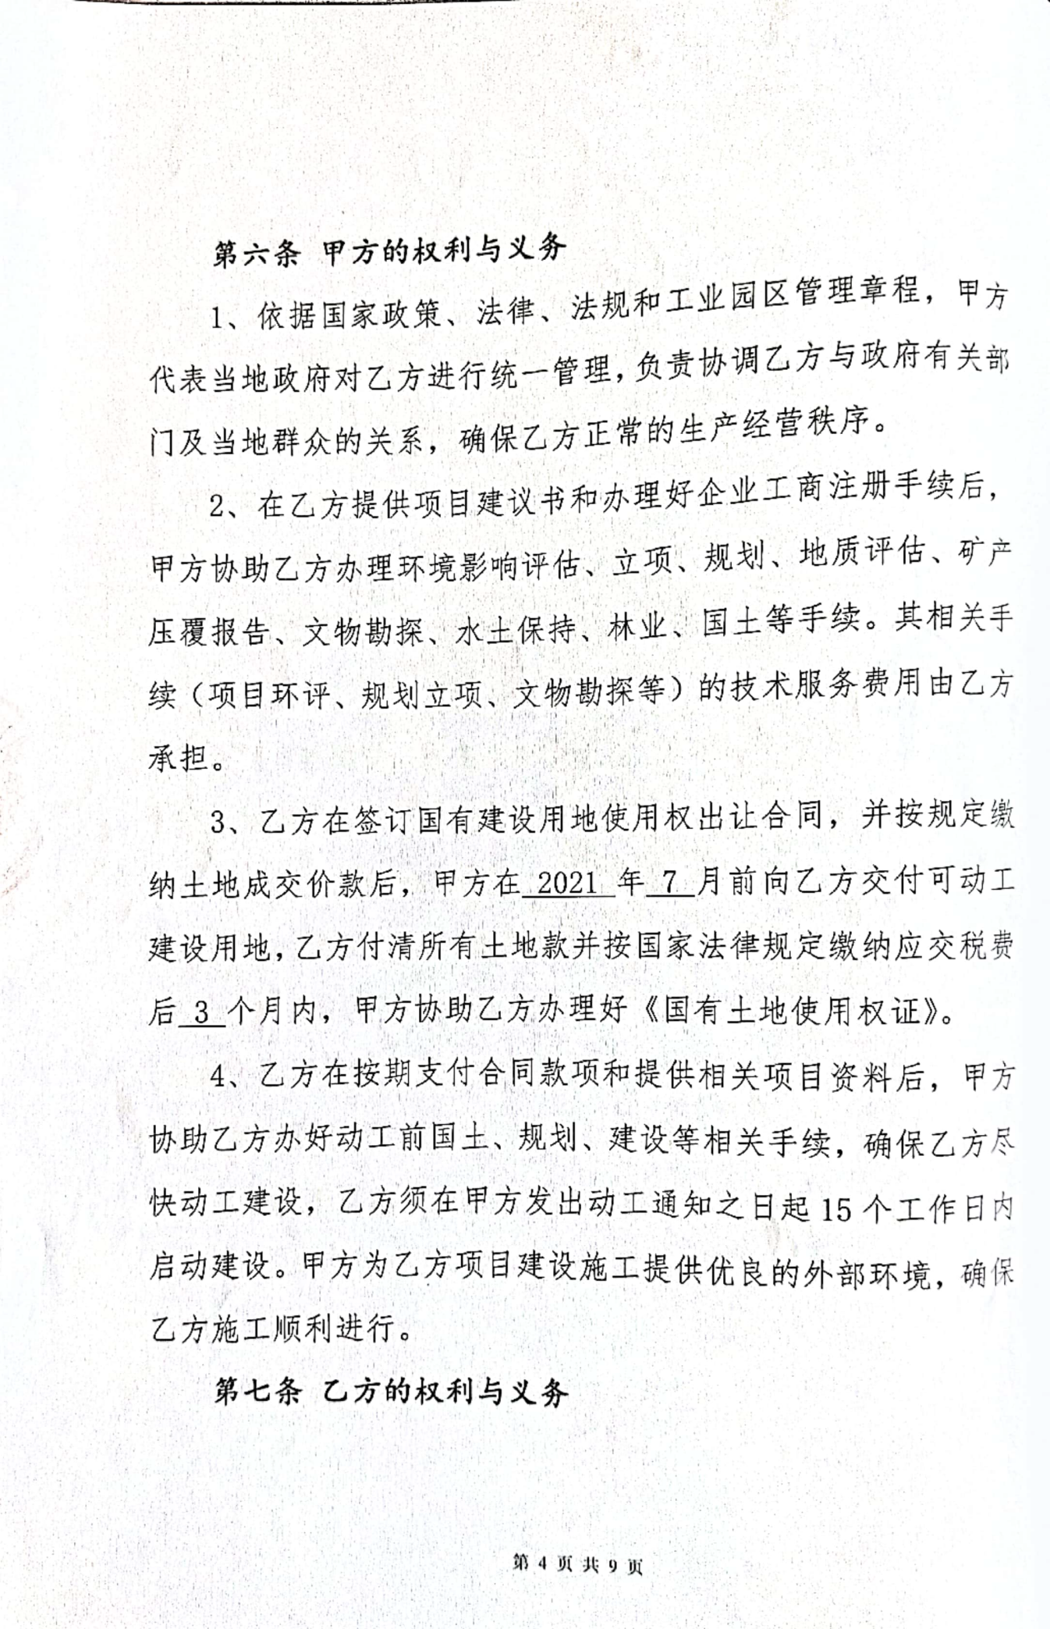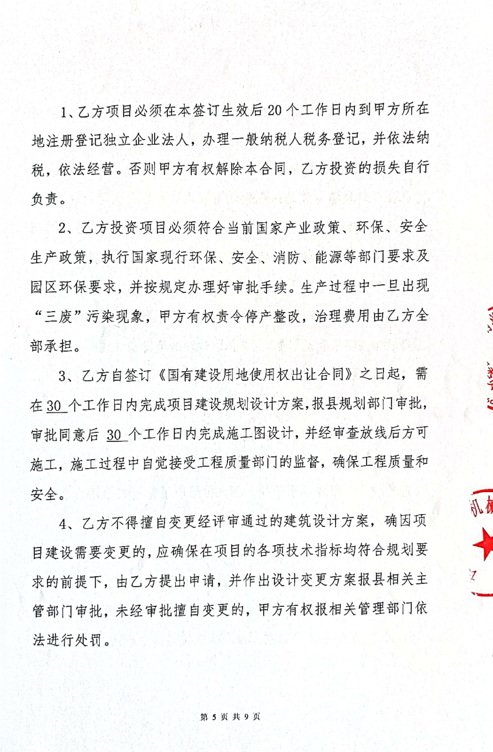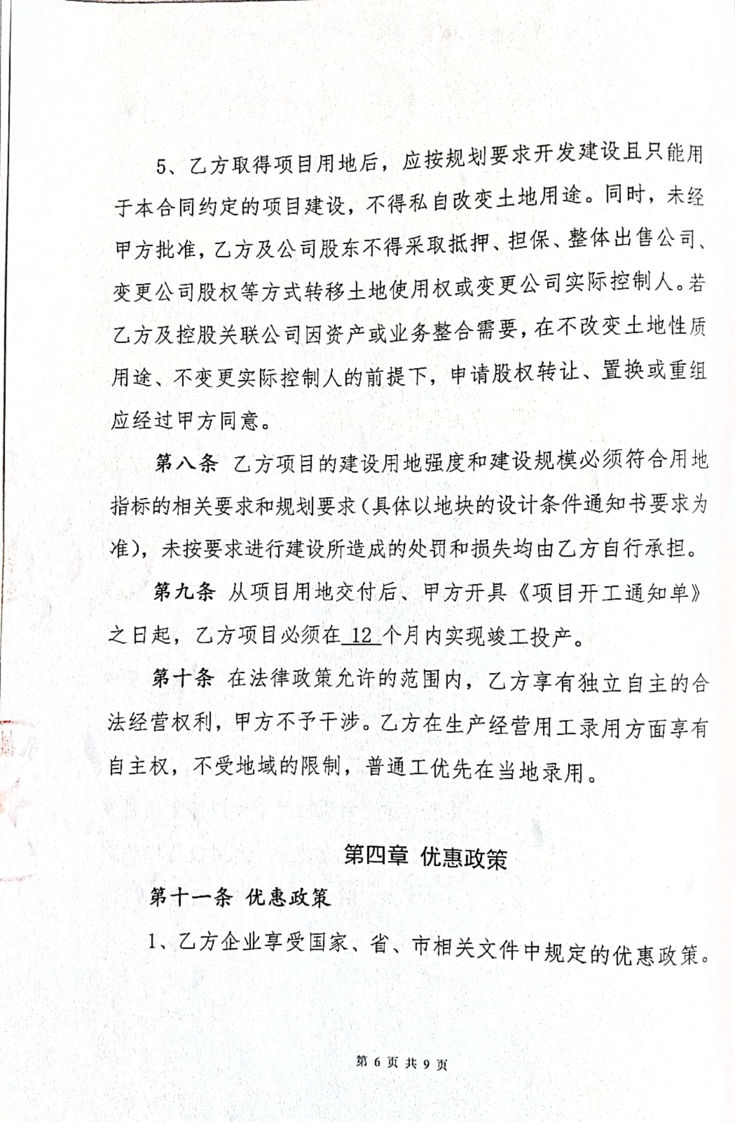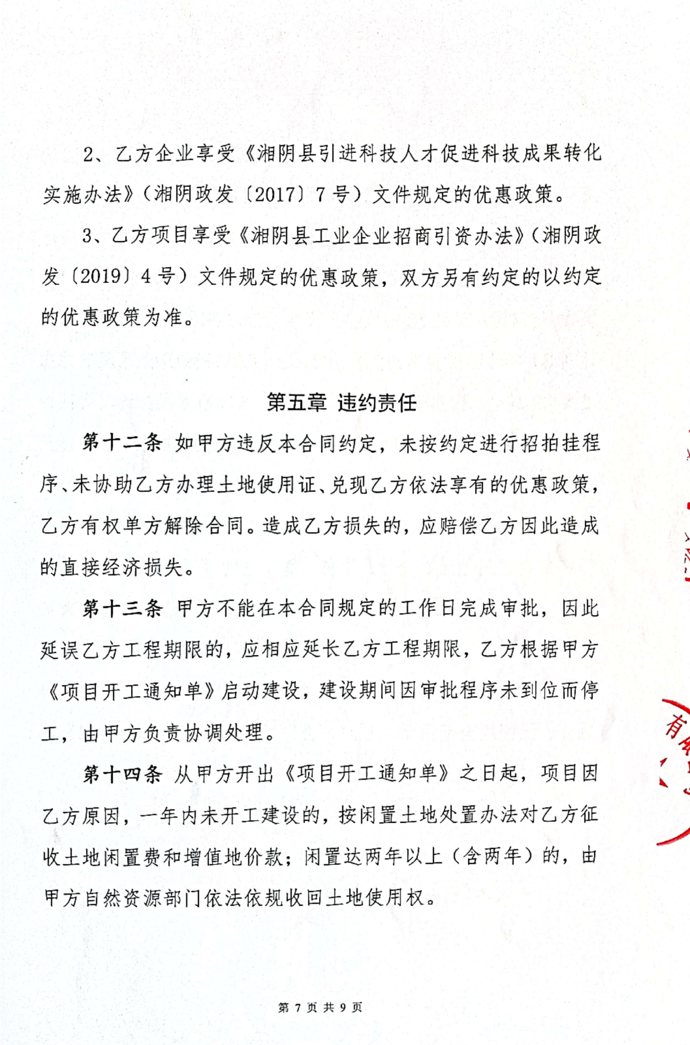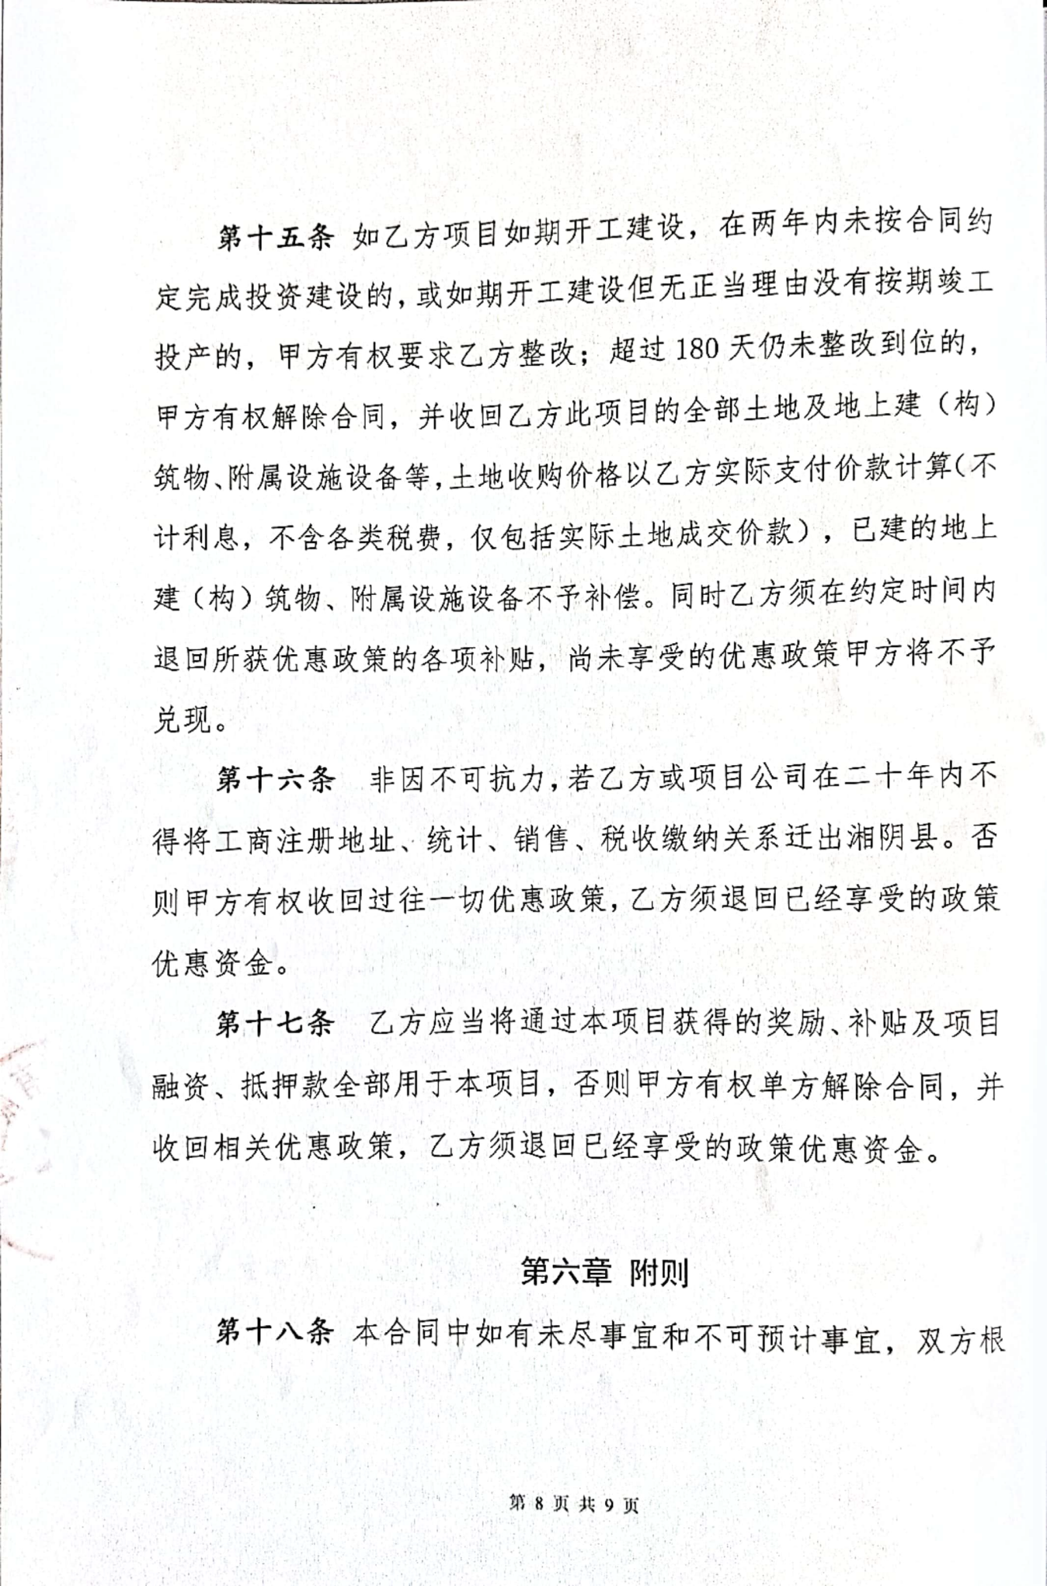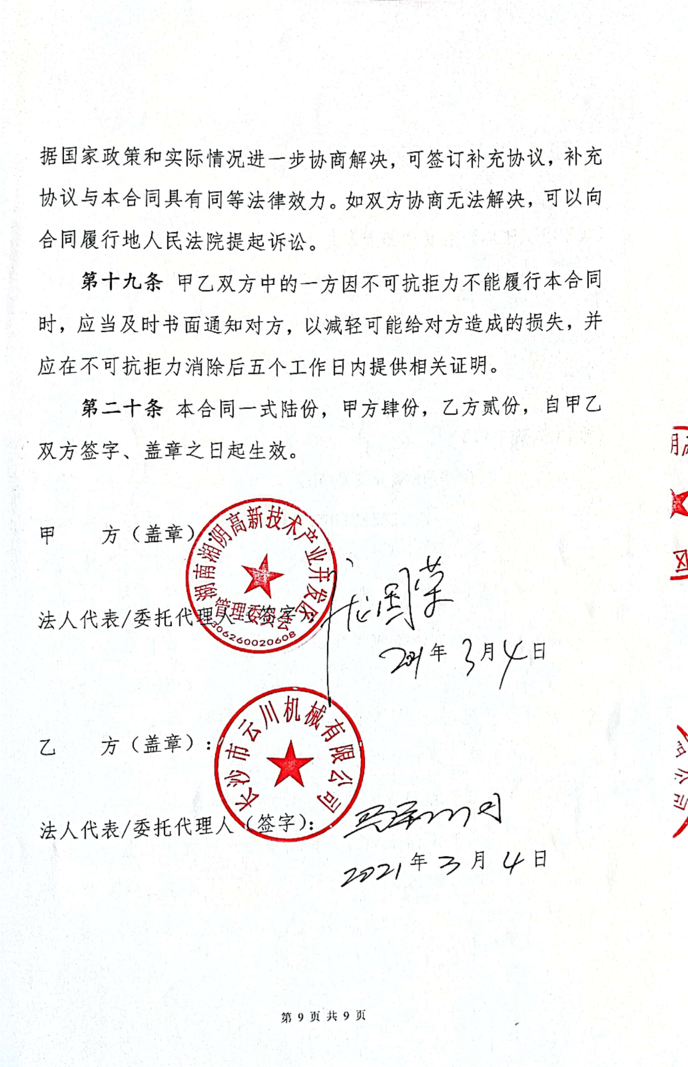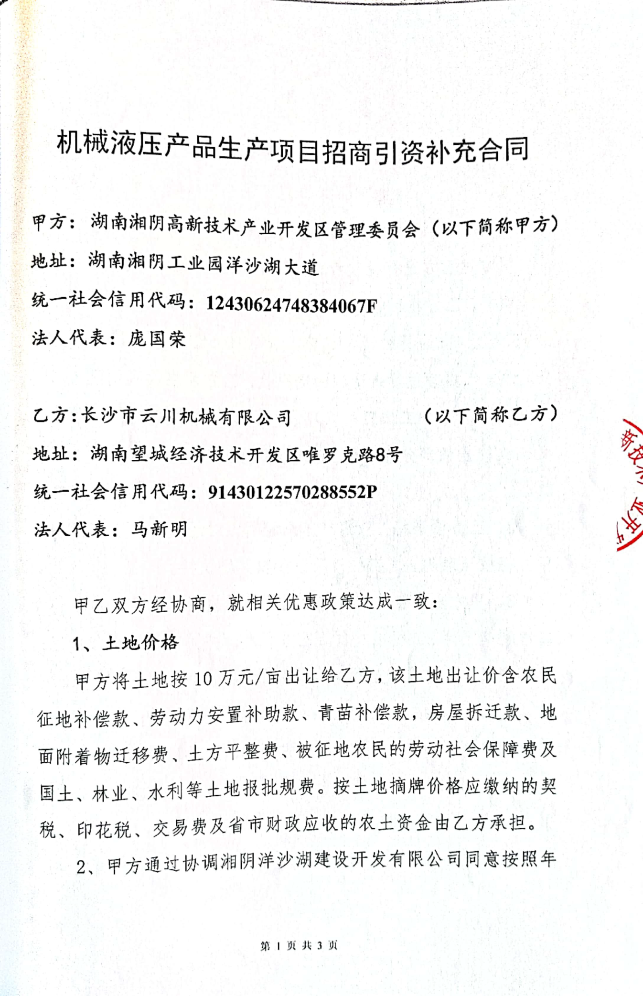
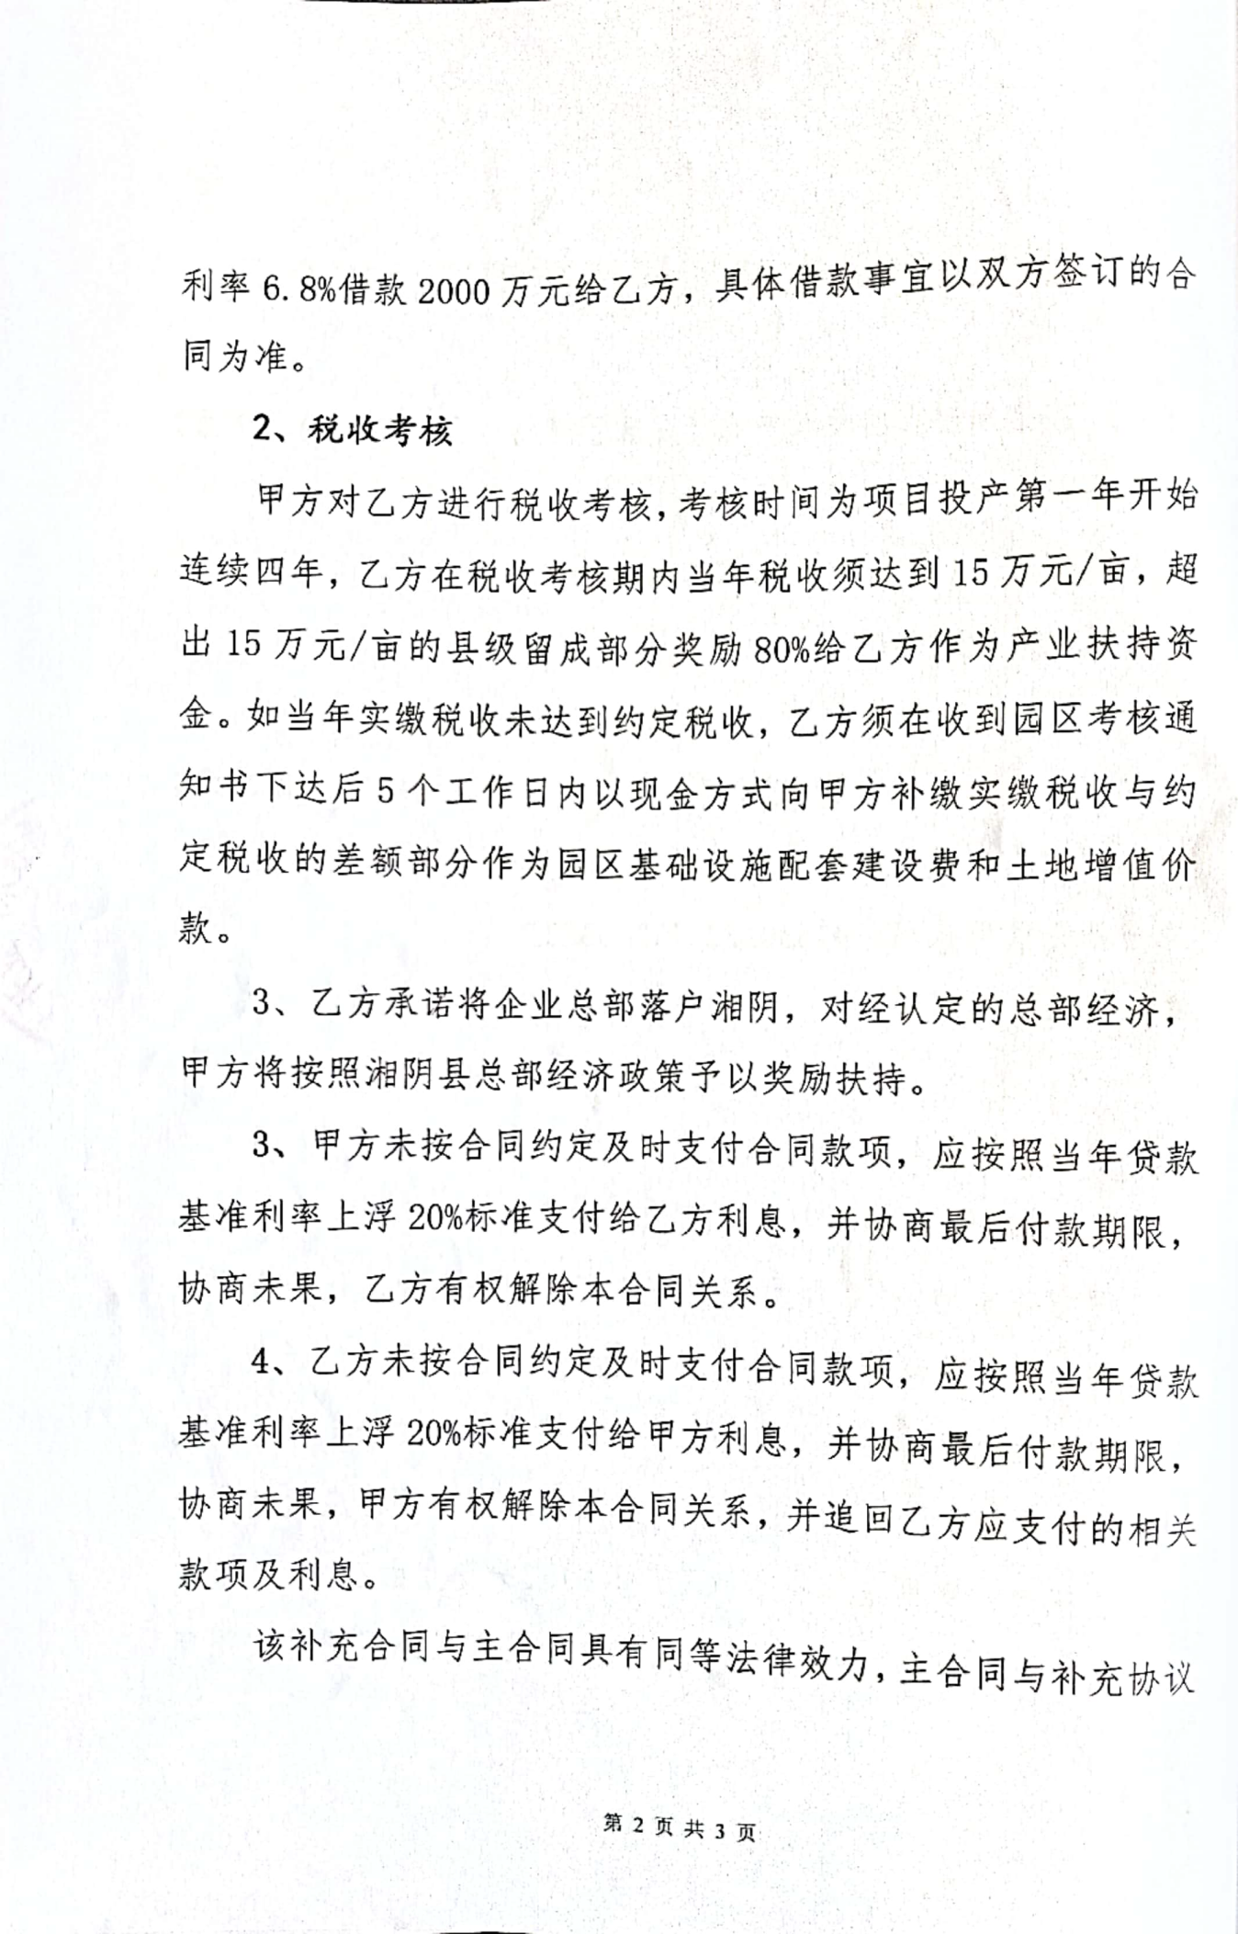
附件4：园区环评

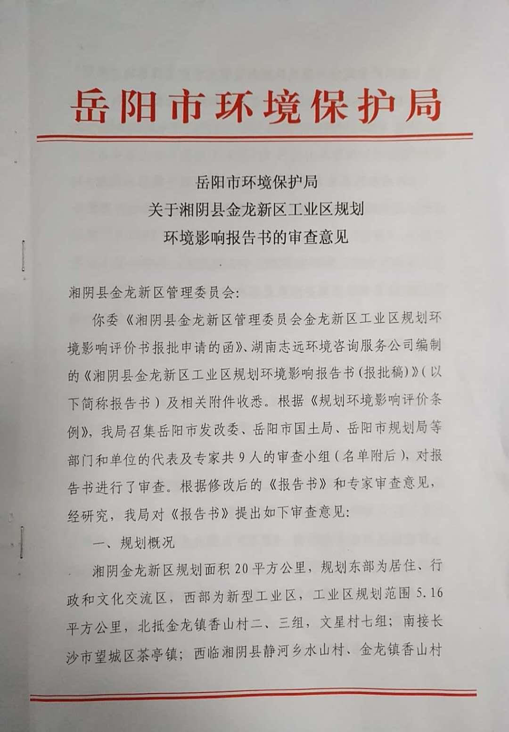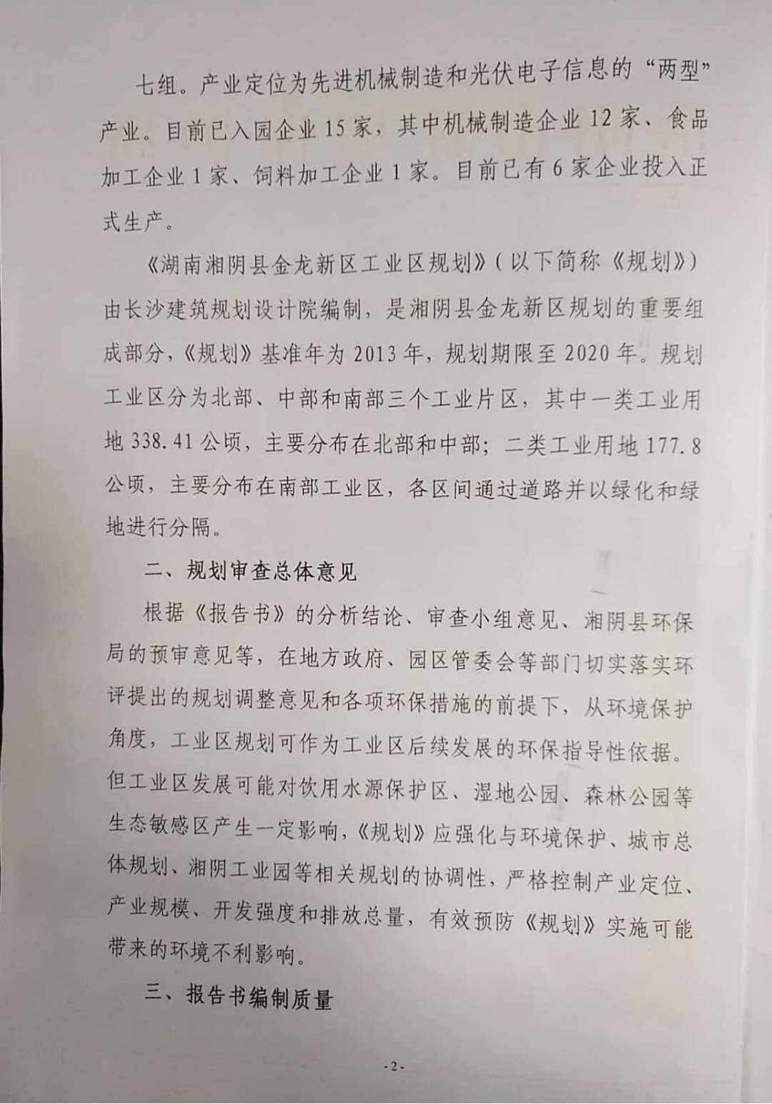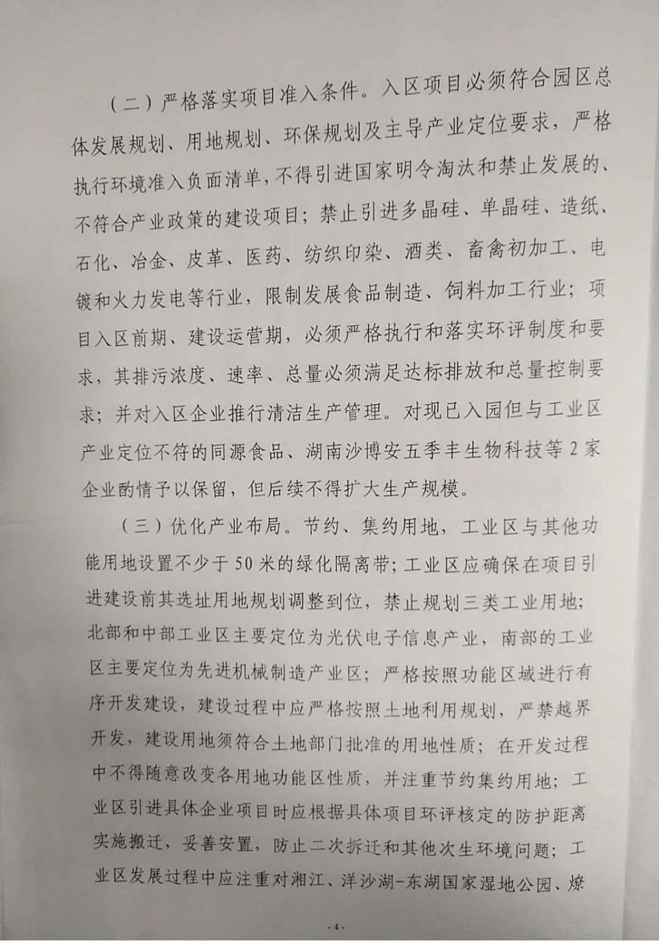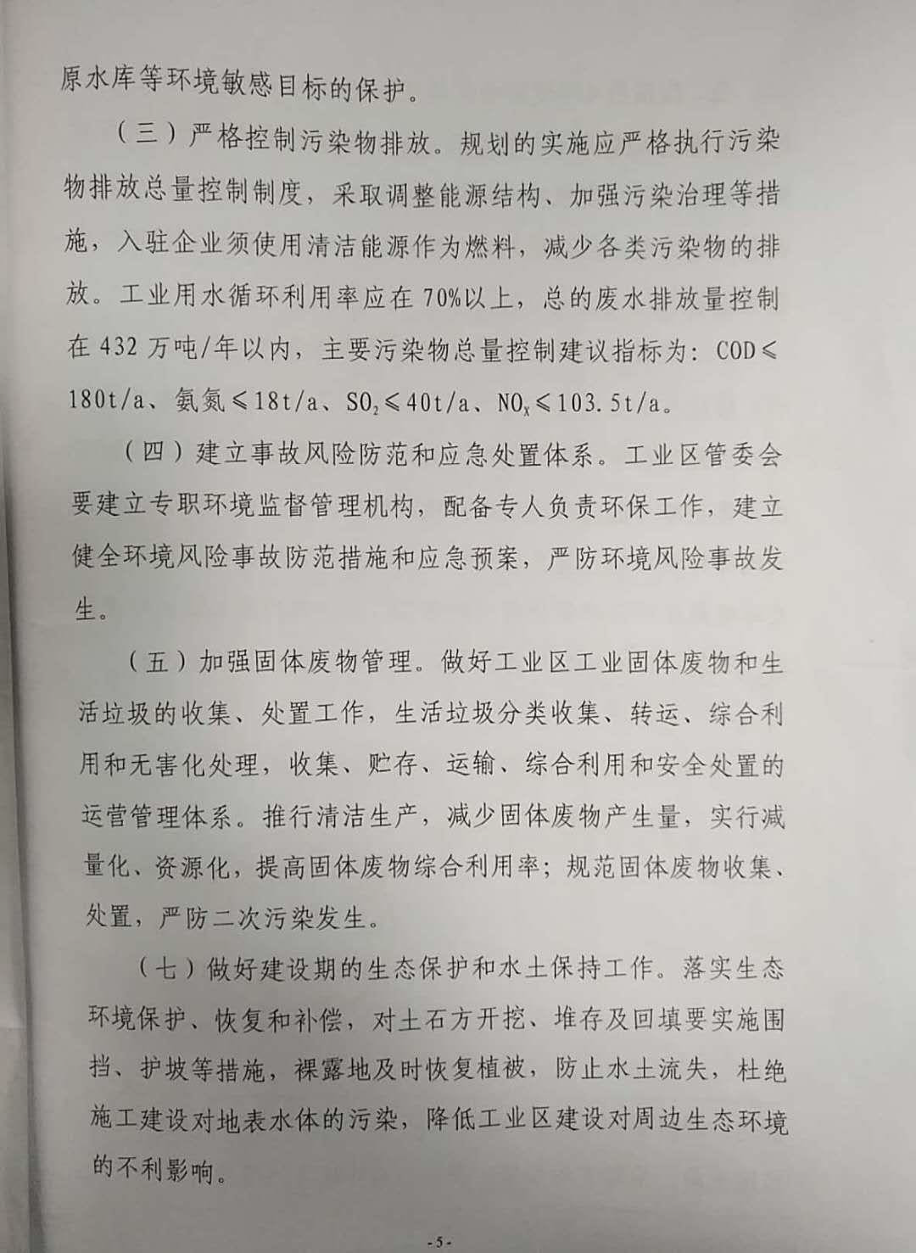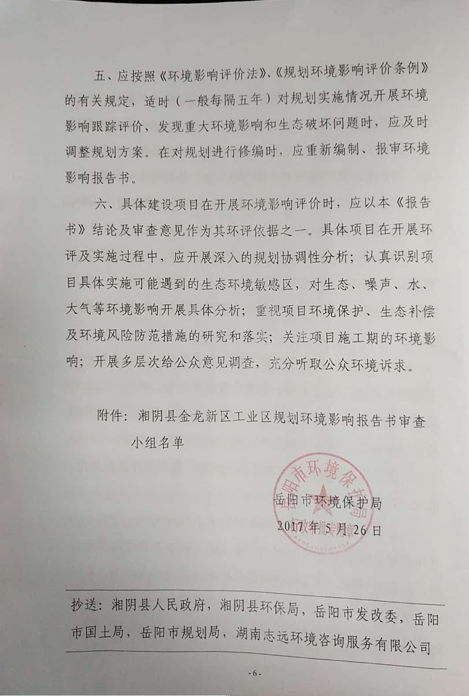
附件5 立项文件

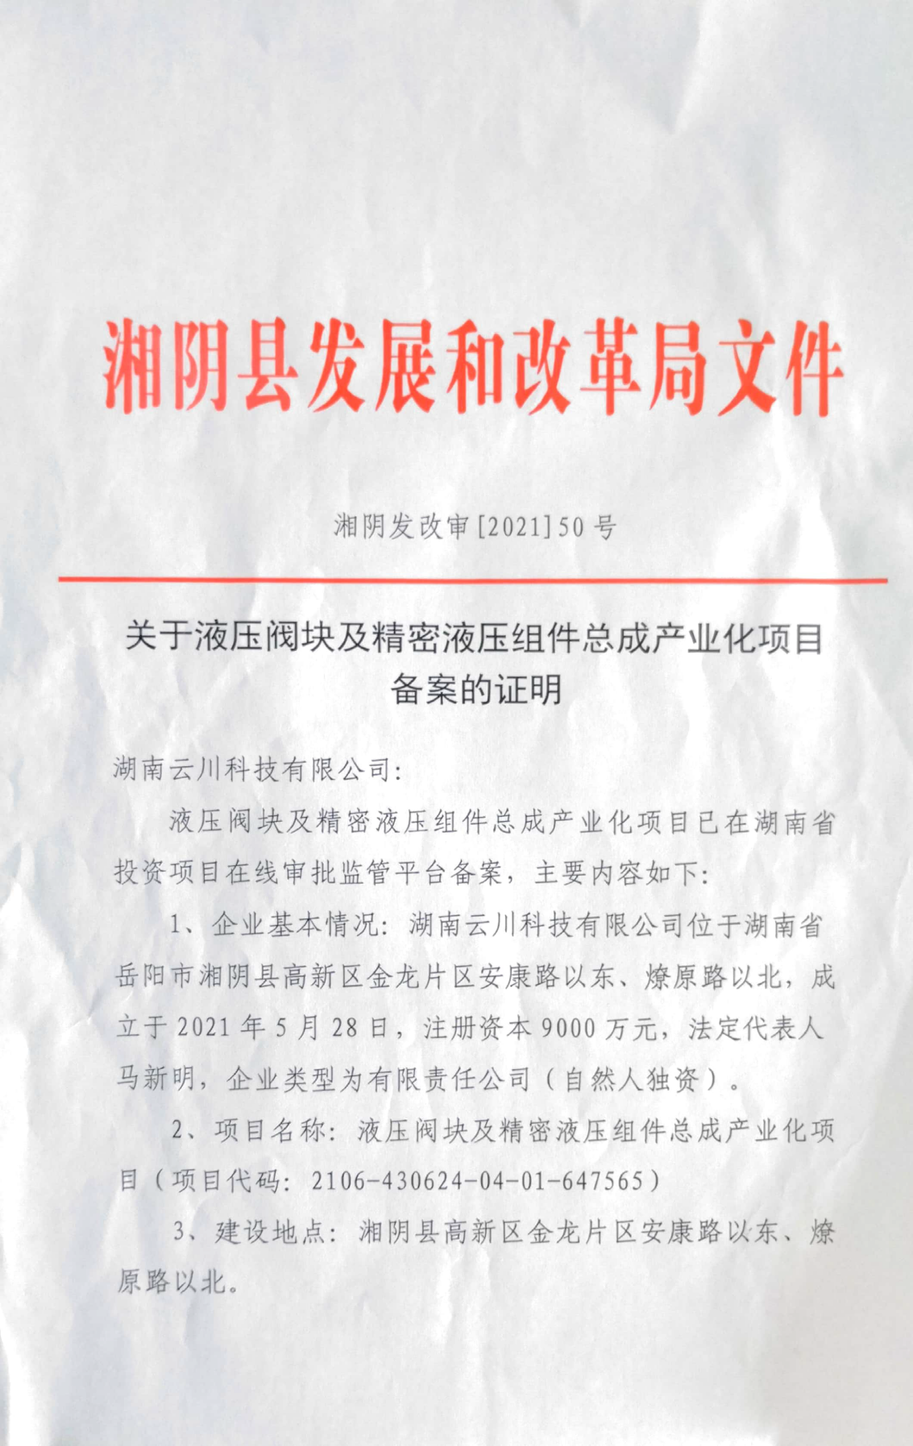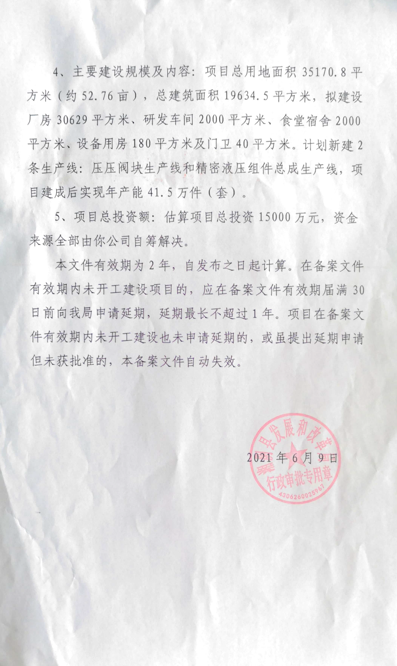
附件6： 联审表

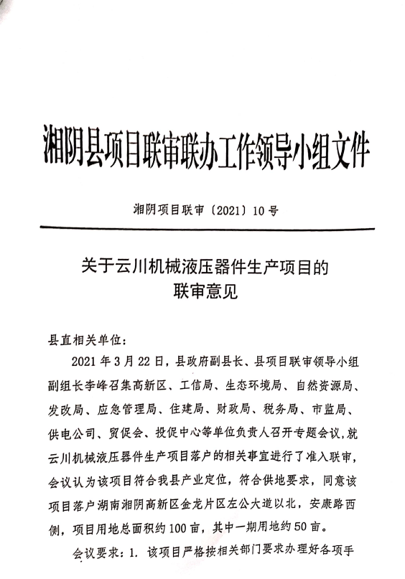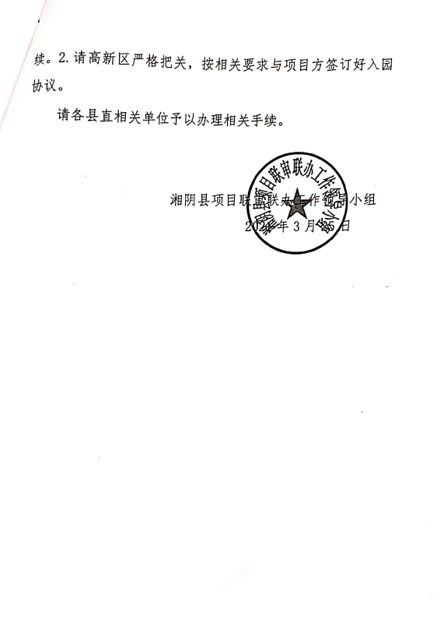
附图1： 项目地理位置图

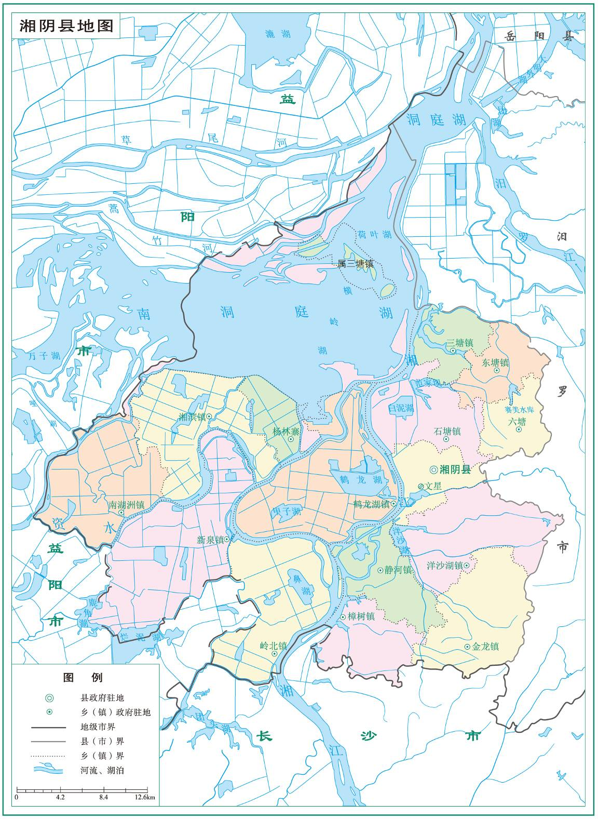
项目所在地
附图2：项目平面布置图
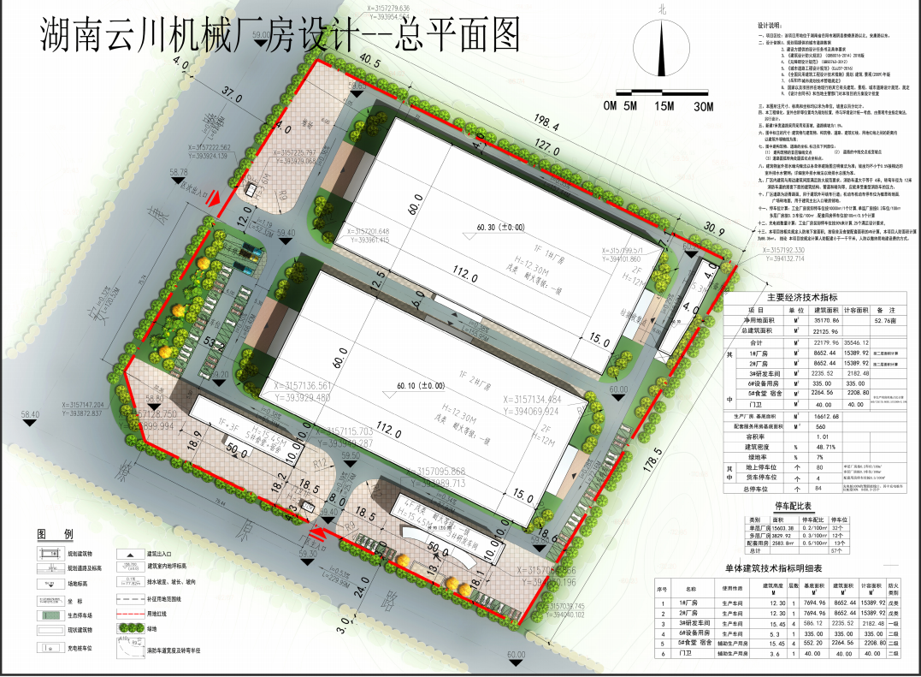
危废暂存间
附图3：项目敏感点位图
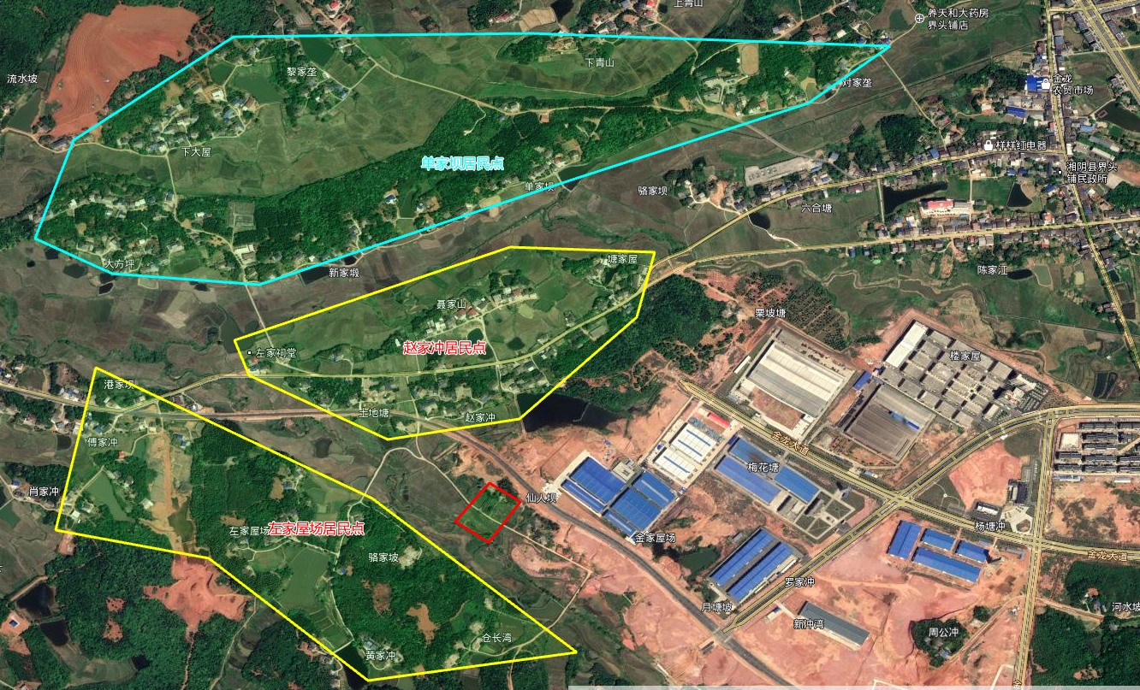
项目所在地
附图54： 项目周边情况图
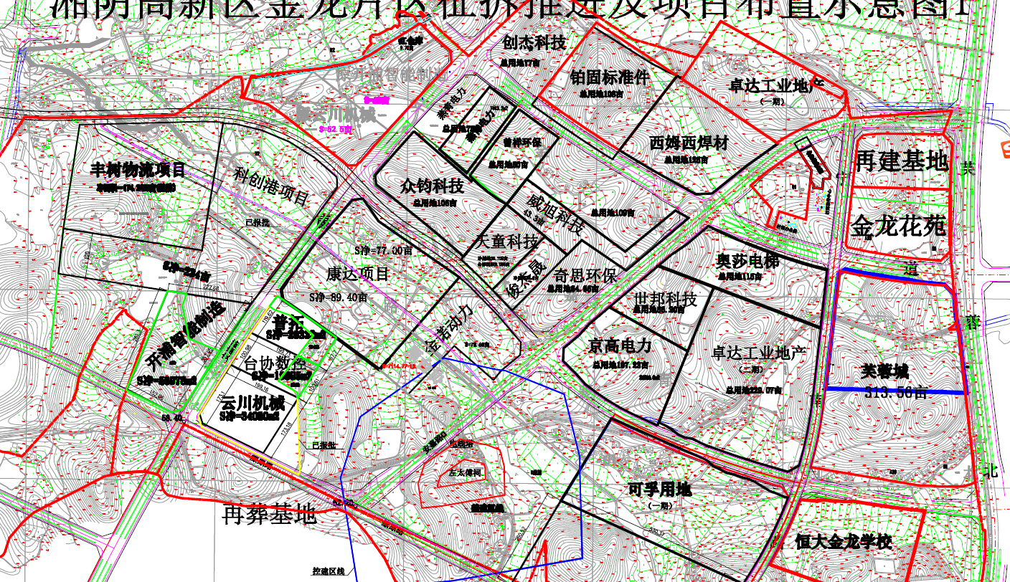
项目所在地
附图5： 项目排水走向图
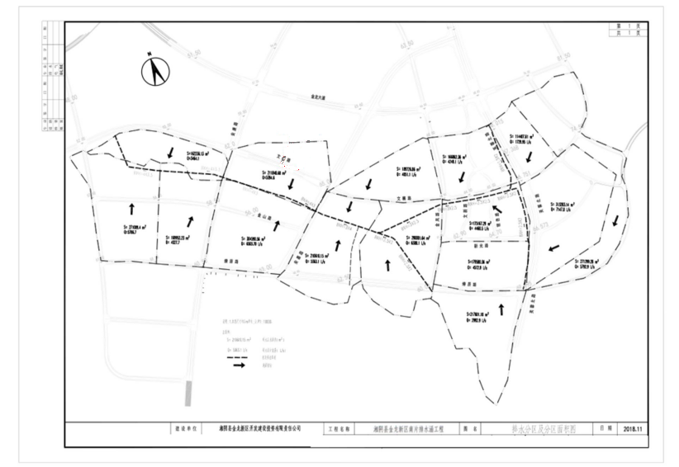
项目所在地
附图6： 区域水系图
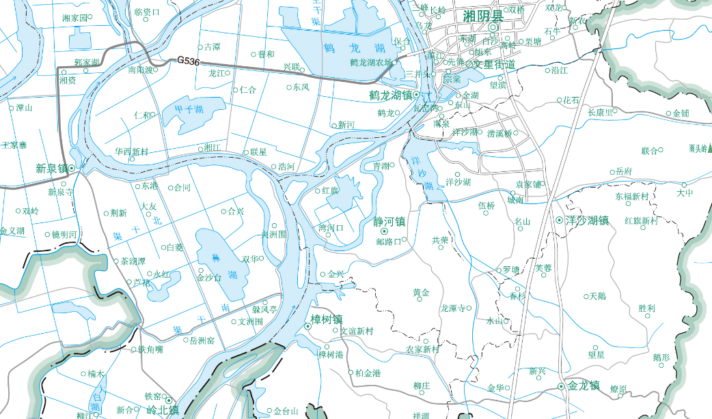
项目所在地
附图7：周边环境现状图
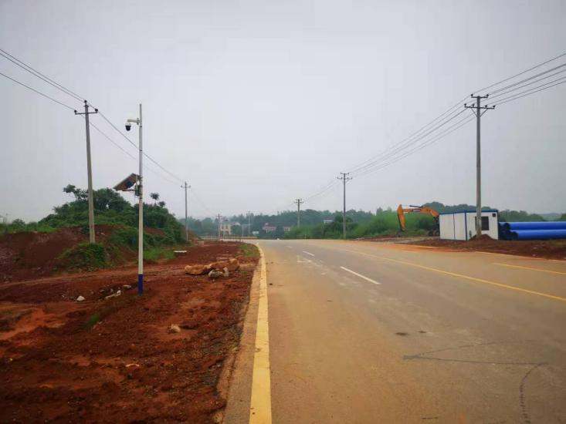 | 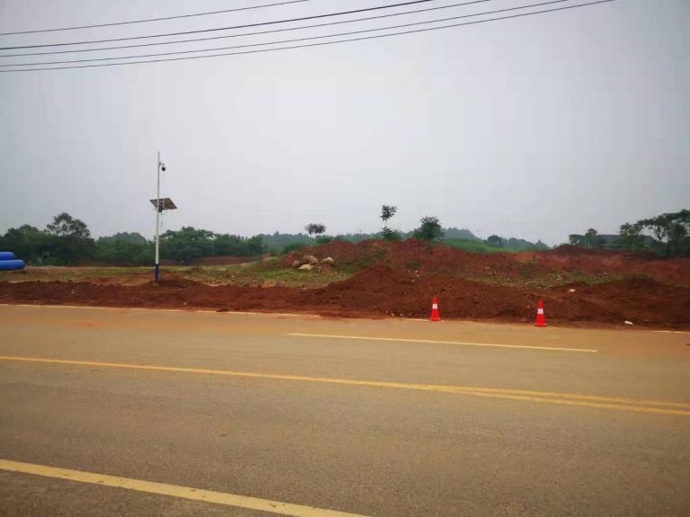
厂区四周 | 厂区四周
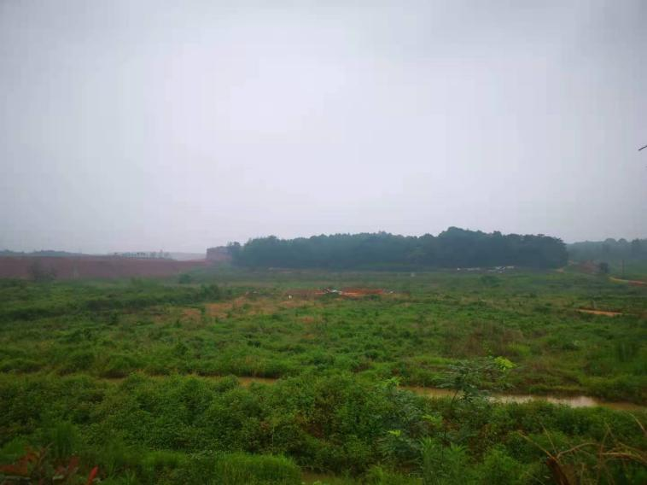 | 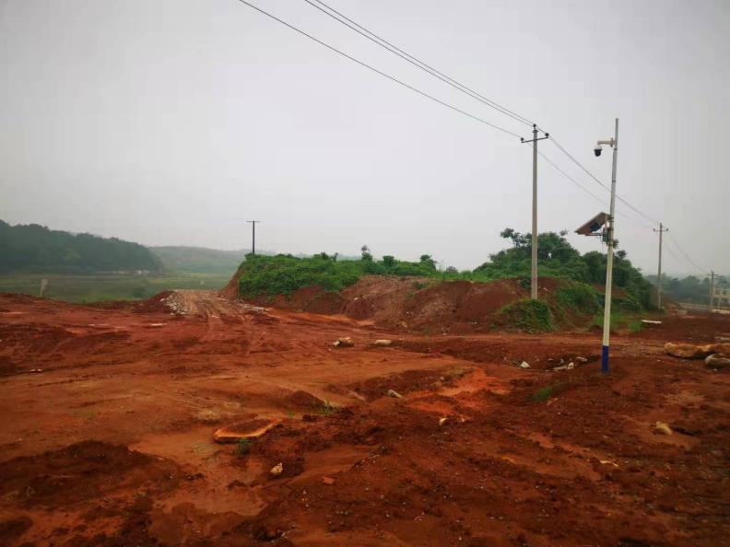
厂区四周 | 厂区四周

湖南云川科技有限公司液压阀块及精密液压组件总成（44.5万件/年）产业化项目环境影响报告表技术审查会专家意见

2021年6月17日，岳阳市生态环境局湘阴分局在湘阴县主持召开了《液压阀块及精密液压组件总成（41.5万件/年）产业化项目环境影响报告表》技术审查会。参加会议的有建设单位湖南云川科技有限公司、编制单位贵州欣森宏景生态环境咨询有限公司等单位的代表。会议邀请了3名专家（名单附后）组成技术审查组。会上建设单位介绍了项目的简要情况，编制单位汇报了环评报告的主要内容。经与会代表认真讨论和评审，形成技术审查会专家意见如下：
一、项目概况
详见报告。
二、修改意见
- 结合园区规划产业定位，完善项目与园区规划及规划环评的符合性分析；根据园区准入要求，完善“三线一单”的符合性分析。
- 核实各部分建筑面积，细化项目2栋主体厂房的具体功能；相应完善项目总平面布局及其合理性分析；核实切削液、润滑油、防锈剂等原辅材料用量和资源能源消耗，补充清洗剂和防锈剂的主要成分和理化性质。
- 根据不同产品，校核项目生产工艺流程及产排污节点，明确防锈剂使用节点和配比；根据需清洗的物料量，校核表面清洗水用量、清洗废水量和相应的处理处置要求，强化本项目废水依托第三污水厂处理的可行性分析。
